ЗАТВЕРДЖЕНО
розпорядженням начальника Святогірської міської військової адміністрації
04.10.2024 № 978
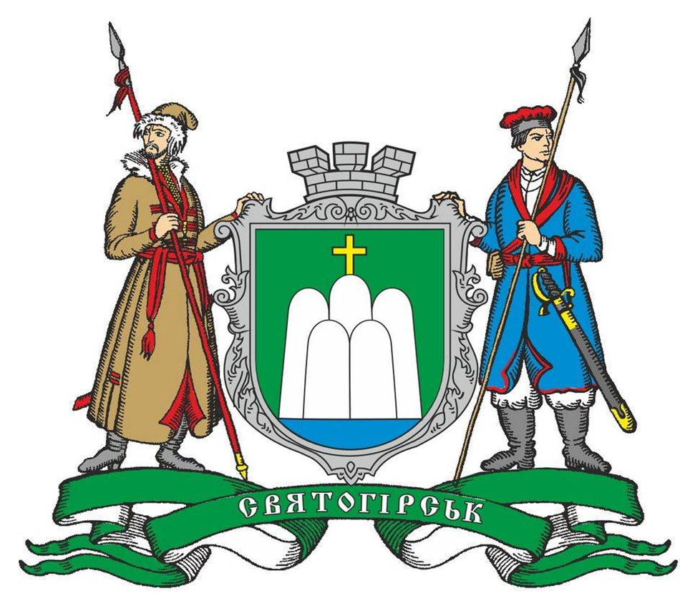

СТРАТЕГІЯ РОЗВИТКУ
СВЯТОГІРСЬКОЇ МІСЬКОЇ
ТЕРИТОРІАЛЬНОЇ ГРОМАДИ
до 2027 року

2024 р.

Стратегію розвитку громади розроблено Виконавчим комітетом і структурними підрозділами Святогірської міської ради у партнерстві з Громадською організацією “Агенція відновлення та розвитку” в рамках проєкту, що втілюється за підтримки Фонду “Партнерство за сильну Україну”. Фонд “Партнерство за сильну Україну” (ФПСУ) – це донорська програма, що фінансується урядами Великої Британії, Канади, Нідерландів, Сполучених Штатів Америки, Фінляндії, Швейцарії та Швеції. За спільної підтримки уряду України та урядів-партнерів Фонд реалізує проєкти, в першу чергу, на деокупованих і прифронтових територіях, спрямовані на посилення стійкості України перед лицем російської агресії. Метою ФПСУ є зміцнення спроможності українського уряду надавати місцевим громадам критично важливу підтримку в співпраці з громадянським суспільством, ЗМІ та приватним сектором.

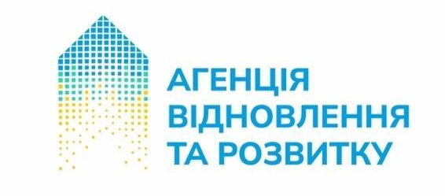


Зміст

Розділ 1. Аналітична частина 4
1.1. Інформація про територіальну громаду, історична довідка 4
1.2. Географічне розташування та природно-ресурсний потенціал 7
1.3. Демографічна характеристика 7
1.4. Інфраструктура 9
1.5. Містобудівна документація 15
1.6. Cтруктура доходів та видатків бюджету 16
1.7. Економічний розвиток 20
1.8. Охорона здоров’я та освіта 22
1.9. Соціально-гуманітарна сфера 26
1.10. Екологічне становище 27
1.11. Органи державної влади та місцевого самоврядування 28
1.12. Органи самоорганізації населення та громадські об’єднання 29
1.13. Результати опитування та фокус-групових досліджень 31
Розділ 2. SWOT-аналіз 36
Розділ 3. Сценарії розвитку Громади 39
Розділ 4. Стратегічне бачення розвитку Громади 41
Розділ 5. Стратегічні та оперативні цілі розвитку Громади 43
Висновки та рекомендації 46

Розділ 1. Аналітична частина
1.1. Інформація про територіальну громаду, історична довідка
Святогірська міська територіальна громада створена у 2020 році, відповідно до розпорядження КМУ № 721-р від 12 червня 2020 року «Про визначення адміністративних центрів та затвердження територій територіальних громад Донецької області», шляхом об'єднання територій та населених пунктів. До складу громади входять м. Святогірськ - адміністративний центр, с. Адамівка, с. Богородичне, с. Глибока Макатиха, с. Долина, с. Краснопілля, с. Мазанівка, с. Маяки, с. Микільське, с. Пришиб, с. Сидорове, с. Тетянівка, с. Хрестище.
Святогірськ визначено, як найдавніше історичне населене місце Донбасу з датою заснування 1538 р. Місто відоме в Україні своєю культурною спадщиною, оздоровчими закладами та Свято-Успенським монастирем, який у 2004 році набув статусу Лаври. Щорічно Святогірськ приймає паломників та туристів зі всієї України. На території громади розташований національний природний парк «Святі гори», що є об’єктом природньо-заповідного фонду загальнодержавного значення. Туризм є основним потенційним напрямком економічного розвитку громади.
Святогірська міська територіальна громада розташована у північній частині Донецької області на лівому березі р. Сіверський Донець, займає площу 378,15 км2 та територіально входить до Краматорського району.
Відстань до районного/обласного центру м. Краматорськ шосейним шляхом складає 50 км, до найближчого м. Слов’янськ - 35 км.
Громада межує з Лиманською міською територіальною громадою та з Харківською областю.
- 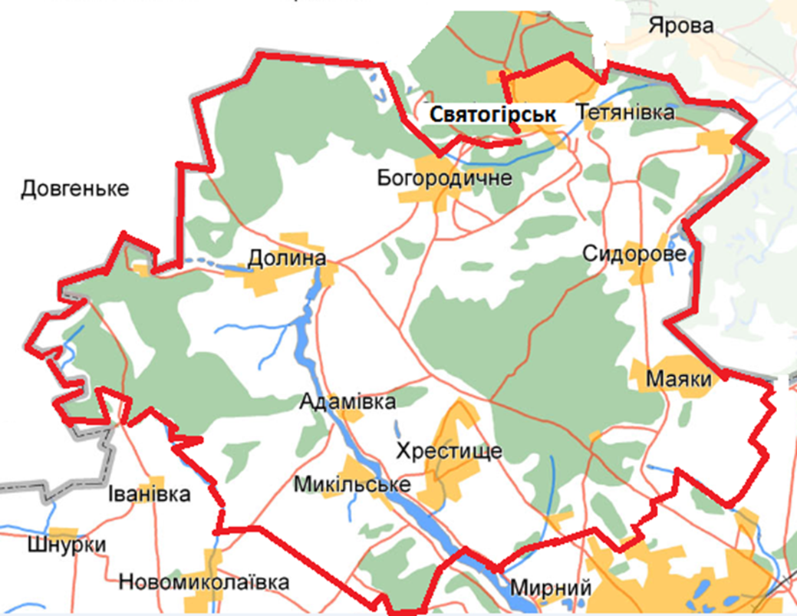

Малюнок 1. Мапа Святогірської міської територіальної громади.

3 квітня 1964 року селище Банне набуває статусу міста районного підпорядкування з назвою Слов'яногорськ, у травні 2003 року місто Слов'яногорськ перейменовано у місто Святогірськ.
Святогірськ визначено, як найдавніше історичне населене місце Донбасу з датою заснування 1538 р. Місто Святогірськ відоме в Україні своєю культурною спадщиною, оздоровчими закладами та Свято-Успенським монастирем, який у 2004 році набув статусу Лаври. Історія міста нерозривно пов'язана з місцевим християнським монастирем. У козацькі часи Святогірський Успенський монастир був не лише сакральним центром і православним хабом, але й фортецею, що її боронили козаки українського слобідського ізюмського полку від татар. Саме в цьому місці була переправа через Сіверський Донець, яка мала стратегічне значення, як і до теперішнього часу.
Із 1624 року у Святих Горах згадується Святогірський Успенський чоловічий монастир, вибитий у крейдяних скелях правого берегу Сіверського Дінця. Святогірська лавра включає комплекс підземних лабіринтів, печерні храми, келії, трапезну та інші приміщення. Найперші з них були вирубані у крейдяній породі понад тисячу років тому, коли у важкі часи тут переховувалися перші поселенці. Найдавніші печери – Микільський храм і трапезна. Імовірно, їх викопали задовго до утворення монастиря і використовували як житлові приміщення.
На території Святогірського монастиря також збереглася давня підземна церква Антонія і Феодосія, при якій у XIX столітті була влаштована усипальниця князів Голіциних.
Особливої уваги заслуговує давня Миколаївська церква. Вона повністю вирубана зі скелі, у тому числі й вівтар. Колись вона цілковито знаходилася під землею. Але кілька століть тому стався значний обвал, частина храму зруйнувалася. Зодчі добудували церкву уже над скелею. Цей печерний комплекс вражає навіть тих, хто бачив немало подібних.
Оригінальною пам'яткою дерев'яного зодчества можна вважати відроджений Всіхсвятський скит Святогірської лаври із дерев'яним храмом на честь всіх святих нашої землі. Храмом Всіх святих був збудований на горі на південь від пустині над Сіверським Дінцем і освячений в 1912-ому році.
На територій Святогірської міської територіальної громади знаходяться 57 пам’яток (національного та місцевого значення) об’єктів культурної спадщини. Донбаською національною академією будівництва і архітектури розроблений «Історико-архітектурний опорний план. Межі та режими використання зон охорони пам’яток та історичних ареалів міста Святогірська Донецької області».
Ключовими елементами природного ландшафту м. Святогірська є ріка Сіверський Донець, його заплава, озеро Банне с заплавами, гори та пагорби (вершини вододілів) та їх балки (яри) на правому березі Дінця. Святогір’я на Сіверському Дінці – найвизначніший природний та історико-культурна пам’ятка на Донеччині. Унікальний природний ландшафт Святогір’я в 1997 році отримав статус Національного природного парку. Природно-заповідний фонд Святогірської міської територіальної громади складається з об’єктів загальнодержавного та об’єктів місцевого значення.
Національний природний парк має величезні природні і культурно-історичні рекреаційні ресурси.
Мальовничі лісові масиви на площі біля 40,6 тисяч гектарів, річка Сіверський Донець, численні лісові озера, зелені гаї і квітучі луги, сприятливі кліматичні і бальнеологічні умови створюють високий природний рекреаційно-туристичний потенціал національного природного парку «Святі Гори». На території парку прокладені 2 екологічні стежки: «Зустріч», «Дубовий гай» який веде туристів повз 600-літній дуб-патріарх, що має висоту 29 м, діаметр 2 м і окружність стовбура 6,3 м, і екскурсійно-туристичні маршрути по крейдяним горам (Святим горам).
На території Святих гір живуть 256 видів тварин, у тому числі рідкісних. У 2008 році крейдяні гори Святогір’я були занесені в ТОП-100 Всеукраїнського конкурсу «Сім природних чудес світу».
Культурно-історичні рекреаційні ресурси національного парку представлені 129 пам’ятниками археології і 73 пам’ятниками історії і культури. Одним із самих відвідуваних туристами пам’ятників історії та культури є 22-метрова залізобетонна скульптура Артема.
Щорічно Святогірськ приймає паломників та туристів зі всієї України. Туризм є основним потенційним напрямом економічного розвитку громади.
У лютому 2022 року розпочалося повномасштабне вторгнення Російської Федерації в Україну. 24 лютого 2022 року Указом Президента України введено воєнний стан, який продовжено і дотепер. На території Святогірської громади понад три місяці точилися активні бойові дії (з кінця травня місяця до середини вересня місяця поточного року). Військові дії спричинили руйнівний вплив на життя людей та масове порушення ланцюгів економічної діяльності, руйнування інфраструктури, житлових будинків, комунікацій, що насамперед призводить до значних економічних втрат.
30 травня 2022 року внаслідок обстрілу Святогірську було пошкоджено Свято-Успенську Святогірську лавру.
4 червня 2022 року на території Свято-Успенської лаври сталася масштабна пожежа, полум'я охопило головну святиню монастиря, Всіхсвятський скит який повністю зруйнований. Міст між м. Святогірськ та лаврою, зруйнований у червні 2022 року.
В червні 2022 року російські війська захопили лівобережну частину міста Святогірськ, також с.Богородичне та с.Мазанівка. Так почалася окупація міста, яка тривала майже чотири місяці. Також під ударами авіації та артилерії були села: Мазанівка, Краснопілля, Тетянівка, Сидорове, Маяки, Хрестище, Богородичне, Пришиб, Адамівка, Долина, Микільське. Мали місце пошкодження та руйнування житлової та освітньої інфраструктури, закладів культури, мережі електропостачання. До того ж у лісах мали місце пожежі. В результаті бойових дій села: Богородичне, Долина, Мазанівка, Краснопілля були знищені повністю.
12 вересня 2022 року Святогірськ було звільнено. З 1 жовтня в місті відновила роботу місцева поліція та поступово почала відновлюватися інфраструктура.
Першочергово на території громади була відновлена діяльність міської військової адміністрації, поліції та ДСНС. Кількість населення, яке залишилось на той час в громаді 1350 мешканців, з них 550 у деокупованому Святогірську. Необхідно було організувати процес евакуації, а також налагодити логістику надання гуманітарної, медичної, юридичної та психологічної допомоги. Тож після відновлення роботи органів влади на деокупованих територіях почали налагоджувати постачання гуманітарної допомоги в населені пункти громади. Пакунки з харчовими та гігієнічними наборами розвозили адресно або видавали в гуманітарних пунктах видачі. Допомога до громади надходила від держави, міжнародних та національних благодійних організації та фондів.

1.2. Географічне розташування та природно-ресурсний потенціал
Святогірська міська територіальна громада розташована у північній частині Донецької області на лівому березі р. Сіверський Донець, займає площу 378,15 км2 та територіально входить до Краматорського району Донецької області.
Відстань до районного/обласного центру м. Краматорськ шосейним шляхом складає 50 км, до найближчого м. Слов’янськ - 35 км.
Громада межує з Лиманською міською територіальною громадою та з Харківською областю.
На території громади розташований Національний природній парк «Святі Гори» уздовж русла Сіверського Дінця від Харківської області на північному заході і до Луганської на сході в Слов’янському, Лиманському і Бахмутському районах Донеччини.
Природно-ресурсний потенціал
Територія Святогірської міської територіальної громади розташована у лісостеповій фізико-географічній зоні. Святогір’я, як частина Донецького кряжу, має рельєф з сильною ерозією ґрунтів, а типові ландшафти представлені сильно розчленованими балками рівнини та височини, які переходять у заплавні ландшафти річкових долин. Клімат краю континентальний з посушливо-суховійними явищами. Вітрові маси, які надходять з Азії, обумовлюють низькі температури взимку з холодними, а восени та влітку - сухими гарячими вітрами. Середня температура січня 2023 року -6 … -8 °C, липня 2023 року +25,9 … +33,5 °.
Водні ресурси громади представлені однією великою повноводною річкою Сіверський Донець, двома малими річками Черкаська, Гола Долина та 71 площинними водними об’єктами (озера, ставки).
За даними Державної служби геології та надр країни на території Святогірської міської територіальної громади ураховуються поклади природних копалин такі, як мармуроподібний вапняк, крейда, аргіліт.
Лісовий фонд на території громади складає 14820,55 га земель вкритих деревною та чагарниковою рослинністю, з яких 3729,8 га знаходяться в користуванні НПП «Святі Гори», 8706,2 га в користуванні Державного підприємства «Слов’янський лісгосп».
На території громади після активних бойових дій майже вся територія лісів, доріг, полів потребує обстеження на наявність вибухонебезпечних предметів та розмінування.
1.3. Демографічна характеристика
Загальна кількість населення до вторгнення Російської Федерації в Україну становила 9068 осіб, після деокупації території громади кількість населення зменшилась на 77,7% станом на 31.12.2022 – 2023 осіб. Частина мешканців емігрувала в інші області та за кордон. Хтось інтегрувався у суспільство нової для себе країни. Але станом на 01.04.2024 кількість населення порівнюючи з 2022 роком збільшилася на 35,1% та становить – 2734 особи.
На території Святогірської міської територіальної громади облікованих внутрішньо переміщених осіб (ВПО) налічується 4178 осіб, 3642 сімей, чоловіків – 1753, жінок – 2425, дітей – 346, осіб працездатного віку – 774, осіб що потребують працевлаштування – 37, інвалідів – 317, пенсіонерів – 2606, осіб що отримують соціальну допомогу – 74, сімей що отримують соціальну допомогу – 71.
На території Святогірської громади наявно перебувають 618 осіб, які мають статус ВПО:
Чоловіки-189; жінки-320; діти- 109
Працездатні (260)- ж.-163, ч.-97;
Пенсіонери(199)-ж.-132, ч.-67;
Особи з інв.(50)-ж.-25, ч.-25.

Кількість мешканців Святогірської міської територіальної громади, які зареєстровані як внутрішньо переміщені особи в інших областях та містах України становить 3 606 осіб.
Економічний потенціал громади складає 6 промислових підприємств з яких 5 припинили свою діяльність, 1 підприємство працює. Також працює комунальне підприємство Святогірської міської ради "СЕРВІСКОМУНБУД".
На комунальному підприємстві Святогірської міської ради «СЕРВІСКОМУНБУД» до 24.02.2022 нараховувалося працюючих працівників 51, після деокупації зменшилась на 47% , яка складає – 27 працівників.
Основою агропромислового комплексу Святогірської міської територіальної громади є 3 сільськогосподарських підприємства (ТОВ «Слав-Агро», ТОВ «Технотрейд ЛТД», ПСП «Дружба) та 8 фермерських господарств (ФГ «ЛМ», ФГ «ЛМ-1», ФГ «Верес», ФГ «Армада-Д», Г «Фазенда», ФГ «Маяки», ФГ «Любов», ФГ «Марія-05») через складні умови внаслідок збройної агресії російської федерації проти України, та проведення активних бойових дій було повністю або частково зруйнована техніка, нестача палива, забруднені вибухонебезпечними предметами поля. В 2022 році через складні умови заходи щодо збирання врожаю за 2022 рік та сівби озимих культур під урожай 2023 року по сільськогосподарських підприємствах та фермерських господарствах, які здійснюють господарську діяльність на території Святогірської громади не проводились. В 2023 році через складні умови шістьма фермерськими господарствами (ФГ «ЛМ», ФГ «Верес», ТОВ «Технотренд ЛТД», ФГ «Любов», ФГ «Фазенда», ФГ «Маяки») посіяно всього – 461,4 га, з них 50 га ячменю, 411,4 га соняшника. Врожайність зібраного ячменю 8,3 ц/га, соняшника зібрали 807,9 тони.
Загальна площа сільськогосподарських земель Святогірської міської територіальної громади складає 19 991,87 га, з яких в свою чергу 75,3 %, а саме 15 060,5 га, становить рілля. Під врожай 2024 року засіяно сільськогосподарських культур на площі 2750,9 га, В тому числі озимої пшениці 185,4 га, ярої пшениці 48,5 га, ярого ячменю 169,0 га, кукурудзи 113,0 га, соняшника 2235,0 га. Для збирання зернових культур у двох господарствах налічується 3 комбайни, інші господарства залучають комбайни на умовах оренди.
Чисельність працівників, зайнятих у виробництві сільськогосподарської продукції у 2022, 2023 роки складали 201 та 119 особи, відповідно. Прогнозована чисельність працівників на 2024 рік складає 132 особи.
Станом на 1 січня 2022 року на території Святогірської міської територіальної громади було зареєстровано 206 підприємств та 294 фізичних осіб-підприємців. За два роки широкомасштабної військової агресії російської федерації проти нашої держави на території громади кількість працюючих підприємств та бізнесу зменшилися майже на 82%.
Завдання громади є забезпечення розвитку економіки регіону, ефективне використання внутрішнього природно-ресурсного потенціалу, формування позитивного іміджу громади, забезпечення якості та загальної доступності публічних послуг, підвищення добробуту та стимулювання гармонійного розвитку населення.
Питання зайнятості населення, яке звертається за соціальними послугами до служби зайнятості, вирішуються через надання їм якісних та в повному обсязі послуг, розширення профорієнтаційної роботи, професійної підготовки та покращення професійних навичок безробітних жінок та чоловіків (зокрема з числа внутрішньо переміщених осіб), сприяння інтеграції осіб з інвалідністю у суспільство, сприяння зайнятості соціально вразливих верств населення, стимулювання розвитку ініціатив мікробізнесу та самозайнятості, розширення соціального партнерства та діалогу на ринку праці громади. Вирішення проблем зайнятості населення взаємопов’язане зі станом економіки громади.
Слов’янським міським центром зайнятості значна увага приділяється працевлаштуванню населення громади. Враховуючи нестабільну роботу підприємств регіону, вплив на економіку карантинних заходів, необхідність відновлення та їх складний фінансово-економічний стан, тільки кожен третій, який перебуватиме на обліку, буде працевлаштований за сприянням служби зайнятості. У 2024 році передбачається працевлаштувати 70 осіб. В межах фінансування за одного безробітного, який працевлаштовується на нове робоче місце, роботодавцям буде здійснюватиметься з Фонду загальнообов’язкового державного соціального страхування на випадок безробіття компенсація фактичних витрат на сплату єдиного соціального внеску.
Заплановано здійснити одноразову виплату допомоги по безробіттю для організації підприємницької діяльності 1 безробітному громадянину.
Організація громадських робіт та інших робіт тимчасового характеру надасть змогу забезпечити тимчасову зайнятість безробітним мешканцям громади, матеріально їх підтримати, зберегти мотивацію до праці осіб з тривалим строком безробіття.
Роботою з професійної орієнтації планується охопити 98% незайнятого населення громади.
Запроваджуватиметься і надалі системна цілеспрямованої професійно-інформаційної роботи з покращення професійних навичок безробітних жінок та чоловіків, сприяння розвитку ефективної системи перекваліфікації та навчання протягом життя, особливо серед людей старше 45 років. З метою популяризації робітничих професій та надання інформації про послуги центру зайнятості в роботі Слов'янського міського центру зайнятості використовуються спеціально оснащені транспортні засоби: «Мобільний центр зайнятості» (МЦЗ) та «Мобільний центр професійної орієнтації» (МЦПОм), які застосовуються при організації Ярмарків професій та послуг служби зайнятості, при презентаціях в учбових закладів, при проведенні виїзних та інформаційних днів тощо.
1.4. Інфраструктура
Адміністративні будівлі
Основна Адміністративна будівля Святогірської міської ради Краматорського району Донецької області, яка розташована за адресою м. Святогірськ, вул. Сосюри Володимира, 8, зруйнована. У двоповерховій адміністративній будівлі розміщувалися відділи Святогірської міської ради, структурні підрозділи виконавчих органів ради, приміщення для роботи депутатів міської ради, сесійна зала, тощо.
Таблиця №1. Перелік адміністративних будівель та стан пошкодження в Святогірській МТГ
№ з/п | Найменування | Адреса будівель | Повністю зруйновано | Частково пошкоджено | Без ушкоджень
1 | Адміністративна будівля Святогірської міської ради | Донецька обл., м. Святогірськ, вул. Володимира Сосюри, 8 | Повністю зруйнована
2 | Адміністративна будівля Маяківського старостинського округу | Донецька обл.., с. Маяки, вул. Гагаріна, 1 |  |  | Без ушкоджень
3 | Адміністративна будівля Хрестищенського старостинського округу | Донецька обл., с. Хрестище, вул. Ясна, 52 |  | Частково пошкоджено
4 | Адміністративна будівля Долинського старостинського округу | Донецька обл.., с. Долина, вул.. Виноградна 1 | Повністю зруйнована
Автобусна станція
На території громади в м. Святогірськ розташована автобусна станція. До окупації автобусне сполучення м. Святогірська здійснювалося за маршрутами до населених пунктів: м. Слов’янськ, м. Лиман, м. Кремена, м. Ізюм, м. Краматорськ, м. Маріуполь, м. Волноваха і інші. Після окупації автобусна станція повність зруйнована.
Починаючи з 2023 року постійно здійснюються щотижневі соціальні безкоштовні автобусні рейси Святогірськ – Слов’янськ, Хрестище – Слов’янськ, Маяки – Слов’янськ та у зворотному напрямку, у рамках проєкту «Рятувальна евакуація, допомога та захист України, Молдови, Румунії» який реалізується БО «АДРО Україна».
В рамках реалізації проекту ГО «Проліска» Шлях до безпеки та послуг: «Транспортне забезпечення та підтримка колективних центрів» здійснюється соціальний рейс за маршрутом Лавра - с. Тетянівка – с. Пришиб – с. Сидорова – м. Слов’янськ та у зворотному напрямку.
З 23.03.2023 здійснюють соціальний безкоштовний автобусний рейс за маршрутом м. Святогірськ – м. Краматорськ та у зворотному напрямку.
З 05.04.2023 – за маршрутом с. Маяки – м. Краматорськ та у зворотному напрямку.
Залізнична станція
Залізнична станція «Святогірськ» знаходиться поза межами міста (на відстані 6 км. від його центру), на території Лиманського району.
Автомобільні дороги
Територія Святогірської міської територіальної громади межує з Харківською та Луганською областями. Загальна протяжність автомобільних доріг з твердим покриттям становить 79,04 км з них з асфальтовим покриттям – 71,136 км, ґрунтові – 5,250 км..
У цілому по громаді мережа доріг загального користування забезпечує транспортне сполучення між населеними пунктами. Всі населені пункти забезпечені під’їздами з твердим покриттям. Транспортне сполучення у сільській місцевості дорогами загального користування забезпечує доступність сіл до центру громади та центрів старостинських округів.
Одним з найважливіших питань територіальної громади є стан дорожнього покриття на переважній більшості доріг. Щороку проводиться ямковий ремонт доріг, але ці заходи не можуть в повній мірі вирішити проблему.
Наразі транспортне сполучення до міста забезпечується шляхом руху транспортних засобів Технічною дорогою від водозабору в с. Тетянівка до перехрестя з вул. Центральна. Стан цього об’єкта є незадовільним. Зруйновані автомобільні дороги, міст який з’єднує с. Богородичне та місто Святогірськ. З метою визначення повного обсягу руйнувань в дорожньому господарстві необхідне проведення розмінування території.
Укриття
Після деокупації деяких населених пунктів та завершення активних бойових дій на території Святогірської міської територіальної громади Краматорського району Донецької області у 2022 році, проведено ревізію стану укриттів цивільного захисту громади та встановлено що 1 протирадіаційне укриття цивільного захисту в наслідок прямого влучення снаряду зруйноване повністю що знаходилось на території Маяківського старостинського округу в селищі Сидорове на базі дитячого садочку інше протирадіаційне укриття розташоване в Хрестищенському старостинському окрузі в населеному пункті Хрестище задіяно у військовий час за призначенням без доступу для населення.
Протягом 2022 - 2024 років на території Святогірської міської територіальної громади створений фонд захисних укриттів за допомогою облаштування найпростіших укриттів.
Станом на 01.04.2024 р. на території громади обліковується 5 найпростіших укриттів що розміщенні на базі багатоповерхових будинків, шпиталю для ветеранів війни та побудовано окремо швидко споруджувальну захисну споруду (найпростіше укриття) в с. Хрестище, всі споруди використовуються за призначенням для укриття населення.
Пункти обігріву
Під час зниження температури повітря або в разі відсутності електропостачання через ворожі атаки працює пункт обігріву на території громади що розташований в місті Святогірськ.
Крім цього на території громади у 2022 році створено 4 пункти незламності.
У разі тривалого аварійного відключення електроенергії, Пункти Незламності стали острівцем безпеки, стабільності, тепла та нашої єдності, які функціонуватимуть цілодобово і безкоштовно для тимчасового перебування.
Житлово-комунальне господарство
На територія громади житловий фонд складається з 28 п’яти -, чотири- і двоповерхових будинків загальною площею 36416,8 м².
Суб’єктом господарської діяльності є комунальне підприємство Святогірської міської ради «Сервіскомунбуд», яка надає мешканцям Святогірської міської територіальної громади послуги з утримання житлових будинків та прибудинкових територій в межах затверджених схем по кожному з 24 житлових багатоповерхових будинків, з зазначенням об’ємів, які включені до розрахунку економічно обґрунтованих тарифів на послуги з утримання будинків та прибудинкових територій.
Підприємство забезпечує безпечну експлуатацію житлового та нежитлового фонду. Здійснює обслуговування будинкових інженерних мереж. Виконує комплекс послуг із забезпечення функціонування житлового та нежитлового нерухомого майна (поточне обслуговування та ремонт, контроль систем опалення, холодного та гарячого водопостачання, прибирання та загальний догляд за приміщеннями тощо).
Утримання та експлуатацію житлового фонду комунальної власності Святогірської міської територіальної громади здійснюють структурні підрозділи комунального підприємства «Сервіскомунбуд».
Загальна площа багатоквартирного житлового фонду, яка передана в управління керуючої компанії складає площею 34,822 тис. кв. м. кількість будинків, що обслуговуються управителем – 24 одиниця:
- центральним водопостачанням охоплено – 24 будинків – 100 % від загальної кількості;
- центральним водовідведенням охоплено – 24 будинків – 100 % від загальної кількості.

Відсоток зруйновано (та/або пошкоджено) житлового фонду в цілому по територіальній громаді складає 55% від загальної площі.
Зруйновано 6 багатоповерхівок, 57 квартир (з них у м. Святогірськ- 3 багатоповерхівки, 49 квартири, с. Долина - 1 будинок, 8 - квартир; с. Маяки - 1 будинок, 8 – квартир; с. Тетянівка 1 будинок, 8 - квартир); пошкоджено: 11 багатоповерхівок, 108 квартири, (з них у м. Святогірськ- 10 багатоповерхівок, 99 квартир).
Після деокупації протягом 2022 – 2024 роки виконані роботи по відновленню багатоповерхових будинків, а саме:
- Капітальний ремонт покрівлі (демонтаж покрівлі, перекриття 840 м2 покрівлі та заміна несучих конструкцій) багатоповерхового будинку № 55 по вул. Мазепи Івана, за рахунок БФ «АВАЛІСТ»;
- Поточний ремонт покрівлі буд. № 66-А по вул. Молодіжна, роботи виконувалися КП СМР «Сервіскомунбуд» за рахунок благодійної допомоги;
- Поточний ремонт покрівлі буд. № 66 по вул. Молодіжна, роботи виконувалися КП СМР «Сервіскомунбуд» за рахунок благодійної допомоги;
- Поточний ремонт покрівлі буд. № 8 по вул. Мазепи Івана, роботи виконувалися КП СМР «Сервіскомунбуд» за рахунок благодійної допомоги;
- Виконано обстеження технічного стану будівельних конструкцій, проектно-вишукувальні роботи та проходження експертизи проєктно-кошторисної документації «Капітальний ремонт (відновлення внаслідок влучання боєприпасів під час збройної агресії рф) житлового будинку за адресою м. Слов’янськ м. Святогірськ, вул. Івана Мазепи (Островського), 58», рахунок місцевого бюджету;
- виготовлений ЗВІТ «Попереднє обстеження з рекомендаціями по відновленню експлуатаційної придатності будівлі багатоквартирного житлового будинку з передбудинковою територією за адресою: Донецька обл., м. Слов'янськ, м. Святогірськ, вул. Івана Мазепи (Островського), 52» за рахунок місцевого бюджету;
- Поточний ремонт покрівлі багатоповерхового будинку № 59 по вул. Мазепи Івана, роботи виконувалися КП СМР «Сервіскомунбуд» за рахунок благодійної допомоги від Товариства Червоного Хреста України, благодійна допомога (цвяхи) від Краматорської РДА та з місцевого бюджету (мастило, олива, бензин);
- Поточний ремонт покрівлі двоповерхового будинку № 15 по пров. Лісний, роботи виконувалися КП СМР «Сервіскомунбуд» за рахунок благодійної допомоги від Товариства Червоного Хреста України, (піна монтажна, дошка), від благодійного фонду Е. Мкртчана, (бензин), від ТОВ «Аргус», (балон газовий), від ПП «ПКФ Промресурси» (цвяхи);
- Поточний ремонт покрівлі житлового будинку № 61 по вул. Мазепи Івана, роботи виконувалися КП СМР «Сервіскомунбуд» за рахунок благодійної допомоги від ТОВ «Червоний Хрест України» та з місцевого бюджету;
- Поточний ремонт покрівлі житлового будинку № 56 по вул. Мазепи Івана, роботи виконувалися КП СМР 2Сервіскомунбуд» за рахунок благодійної допомоги ТОВ «Червоний Хрест України» та за рахунок місцевого бюджету;
- Поточний ремонт покрівлі буд. № 48-А по вул. Івана Мазепи, роботи виконувалися КП СМР «Сервіскомунбуд» за рахунок наданої благодійної допомоги будівельними матеріалами.
Благоустрій населених пунктів
Благоустрій територій Святогірської міської територіальної громади організовує комунальне підприємство Святогірської міської ради «Сервіскомунбуд». Передбачається утримання у належному стані об’єктів благоустрою, а саме:
- проведення поточного ремонту доріг та тротуарів – 46,555 км;
- поточний ремонт та технічне обслуговування світлофорів, дорожніх знаків та розмітка доріг;
- поточний ремонт та обслуговування мереж дощової каналізації 0,3 км;
- утримання доріг, прибирання та санітарна обробка території громади - 101,9 км (санітарне сезонне очищення, посипка, нанесення розмітки);
- утримання та ремонт об’єктів зовнішнього освітлення - 108,8 км;
- озеленення та догляд за декоративними насадження міста (видалення дерев, кущів, порослі, догляд за квітниками та газонами).

З початком повномасштабного вторгнення російської федерації на територію України Святогірська міська територіальна громада щоденно стикається з великою кількістю шкоди та збитків, завданих бойовими діями.
Після деокупаціїї та зменшення інтенсивності бойових дій на території громади, першочергово було розпочато роботу з обстеження та документації руйнувань житлових будинків громади, виконання робіт по відновленню багатоповерхових будинків та об’єктів інфраструктури, ліквідація відходів від руйнувань, твердих побутових відходів, несанкціонованих звалищ сміття.
На території Святогірської міської територіальної громади комунальне підприємство Святогірської міської ради «Сервіскомунбуд» надає послуги з вивезення твердих побутових відходів, утримання багатоповерхових будинків, виконує роботи з благоустрою на території громади.
Протягом 2023 року виконані роботи з благоустрою а саме:
• озеленення та догляд за декоративними насадженнями (видалення дерев, кущів, порослі, догляд за квітниками та газонами).
• поточний ремонт та обслуговування мережі дощової каналізації.
• утримання доріг, прибирання та санітарна обробка території.
• поточний ремонт та обслуговування об‘єктів благоустрою.
• утримання та обслуговування кладовищ комунальної власності територіальної громади.
В своїй діяльності підприємство використовувало власні та орендовані транспортні засоби, а саме: Автомобіль з вишкою TK-RM-AGP 14K на базі шасі Renault Master; Трактор Беларус-82.1 Д_012842-К450826-Ш1101280 з відвалом, причепом та фронтальним вантажним устаткуванням, Спецавтомобіль ЗИЛ 433362; ЗИЛ-ММЗ 554М; МАЗ-5340В2 (спеціальний вантажний сміттєвоз-С). Весь автопарк підприємства знищено внаслідок бойових дій.
З метою відновлення автопарку підприємства та забезпечення виконання першочергових та планових завдань, підприємство було забезпечене транспортними засобами, а саме:
- Самоскид SCANIA модель Т112 придбаний за рахунок місцевого бюджету;
- Піскорозкидач 9м3 в комплекті зі сніговим 3м відвалом для встановлення на самоскид КРАЗ придбаний за рахунок місцевого бюджету ;
- Екскаватор навантажувач JCB 3CX 14MFWM с.н.JCB3CX4THJ2666734 укомплектований ківшами (2шт) в рамках проєкту USAID «Демократичне врядування у Східній Україні» придбаний за рахунок місцевого бюджету;
- Сміттєвоз з боковим завантаженням СБМ-401/2 від благодійної організації «Партнерство за сильну Україну»;
- Машину вакуумну мулососну Ford Truck`s від Фонду «Партнерство за сильну Україну»;
- Автопідйомник гідравлічний від Фонду «Партнерство за сильну Україну»;
- Трактор МТЗ-82.1Беларус придбаний за рахунок місцевого бюджету.

Комунальне підприємство Святогірської міської ради «Сервіскомунбуд» надає послуги з вивезенням побутових відходів:
- послуги населенню (у 2024 році вивезено 1656,825 м3 побутових відходів);
- бюджетним установам, які фінансувалися з місцевого бюджетів (обсяг вивезених відходів у 2023 році - 4195,24 м3 );
- надання послуг бюджетним установам, які фінансувалися з обласного фонду (у 2023 році вивезено 330,05 м3 та у 2024 вивезено 3213,83 м3 локалізаційних і ліквідаційних несанкціонованих та неконтрольованих звалищ відходів, що утворилися внаслідок тимчасової окупації, на території громади).
Санітарне очищення Святогірської міської територіальної громади здійснюється два рази на місяць.
Теплове господарство
Обласне комунальне підприємство «Донецьктеплокомуненерго» надає послуги з постачання теплової енергії мешканцям міста Святогірськ. В експлуатації знаходяться 2 газові котельні та 2 вугільні котельні із встановленою потужністю сумарно 14,63 Гкал/год та підключеним навантаженням 4,61 Гкал/год. Довжина мереж теплової енергії – 15,636 км. Споживач теплової енергії – 17 житлових будинків комунальної власності, це - 81 % від загальної кількості. Решта 5 будинків - пічне опалення.
Відсоток пошкодженого інженерно-транспортної інфраструктури в цілому по територіальній громаді складає 50%.
На території міста Святогірськ відсутнє газопостачання. Слов’янським УГГ були проведені роботи по відновленню газопроводу високого тиску від АГРС с. Новомиколаївка до ГРПб с. Богородичне. Наразі проводяться роботи по ремонту підвідного газопроводу середнього тиску по с. Богородичне до річки Сіверський Донець. Відновлення газопостачання в місті Святогірськ буде можливе тільки після будівництва мосту через річку Сіверський Донець.
В осінньо-зимовий період 2022-2023 років та 2023-2024 років для вирішення проблемних питань з опаленням було закуплено буржуйок в кількості 30 штук, також комісією з питань тимчасового розміщення мешканців громади було розміщено жителів у будівлях КНП «Обласний госпіталь для ветеранів війни м. Святогірськ». За допомогою благодійних організацій здійснена видача паливних брикетів (деревини паливної) населенню громади. Загалом допомогу в паливних брикетах отримали 320 домогосподарств (960 тон).
Водопровідно-каналізаційне господарство
Джерелом централізованого питного водопостачання м. Святогірськ, с. Тетянівка, а також оздоровчих закладів Святогірської зони відпочинку є Святогірський водозабір підземних вод, розташований у Краматорському районі на правобережжі р. Сіверський Донець на балках Висла та Безим’яна у 700 м на північний захід від с. Сидорове та 3 км на південь від міста Святогірськ.
Водозабір працює із 1974 року. На цей час на водозаборі працюють три свердловини:№1731 (№5). №1731-А (№5-А), №1724 (№6). Свердловина №1727 (№3) знаходиться в резерві. Свердловини №5 та №6 введені у експлуатацію у 1974 році, свердловина №5-А у 1986 році. Глибина свердловин близько 70 м кожна. Свердловини обсаджені стальними трубами з фільтрами і обладнані насосами Calpeda.
Технологічна схема подачі води споживачам наступна: вода від свердловин №5, №5-А, №6 по стальних трубопроводах подається на водопровідний вузол біля с. Сидорове, а із резервуарів с. Сидорове перекачується насосною станцією на водопровідний вузол біля с. Тетянівка. Від цього водопровідного вузла вода подається споживачам без насосів, самопливом за рахунок перепаду висот (близько 60 м).
Стічні води, що утворюються у м. Святогірськ, збираються у самоплавну каналізацію ВД ВКГ м. Святогірськ і поступають на каналізаційні насосні станції №1, №2, №4, №6, далі по напірному каналізаційному колектору до КНС №3. З КНС №3 стоки перекачуються на КНС №5. З КНС №5 перекачуються на міські очисні споруди, що розташовані біля с. Олександрівка Лиманського району, збудовані по проекту інституту «Гіпрокомунводоканал» і введені в експлуатацію у листопаді 1983р.
Виробнича дільниця водопровідно-каналізаційного господарства м. Святогірськ ОКП «Донецьктеплокомуненерго» надає послуги з централізованого водопостачання та водовідведення мешканцям м. Святогірська. Водопровідно-каналізаційне господарство має у своєму складі наступні об`єкти:
- протяжність водопровідних мереж – 69,7 км;
- каналізаційних мереж – 34,1 км;
- водопровідно- забірний комплекс – 2 од.;
- очисні споруди – 1 од.;
- каналізаційні насосні станції – 6 од.;
- центральним водопостачанням охоплено – 24 будинків – 100 % від загальної кількості;
- центральним водовідведенням охоплено – 24 будинків – 100 % від загальної кількості.

Загальна кількість багатоповерхових будинків, які оснащені приладами обліку холодної води становить 1167 од. (90%).
До комунальної власності Святогірської міської територіальної громади 19.05.2021 року було передано на баланс свердловин -8 од. та водопроводів – 25,4 км., які знаходяться на території приєднаних до громади населених пунктів.
Відсоток зруйнованої (та/або пошкодженої) інженерно-транспортної інфраструктури в цілому по територіальній громаді складало 80%.
У 2023 році відновлено роботу централізованого водогону у с. Хрестище - 42 домогосподарства та у с. Маяки - 62 домогосподарства. Решта користуються приватними свердловинами та колодязями.
1.5. Містобудівна документація
Містобудівна документація Святогірської міської територіальної громади включає кілька ключових аспектів, але на сьогоднішній день, з міркувань національної безпеки, публічний доступ до повної та актуальної інформації може бути обмежений.
місто Святогірськ
Генеральний план м. Святогірськ (на той час місто мало назву Слов'яногірськ) було розроблено ЗАТ Територіальним проектним інститутом «Донбасцивільпроєкт» та затверджено Рішенням Слов’яногірської міської ради від 23.05.2002р. № 5‑ІІІ‑24. Рішенням Святогірської міської ради від 28.02.2007р. № 7‑ХІІ‑5 до Генерального плану м. Святогірськ було внесено зміни, розроблені ПП «Центр підтримки містобудівних ініціатив».
Постановою Кабінету міністрів України від 26 липня 2001р. м. Святогірськ (колишня назва м. Слов'яногірськ) віднесено до історичних населених місць України. Відповідно до пункту 4 Закону України «Про регулювання містобудівної діяльності» у 2019 році для міста було розроблено Історико-архітектурний опорний план, який затверджено Наказом Міністерства культури та інформаційної політики України від 01.03.2024 № 160 «Про затвердження науково-проектної документації».
Село Богородичне
Генеральний план села Богородичне було розроблено Лабораторією навчально-дослідних та проєктних робіт «Містобудування та землевпорядкування» Донбаської національної академії будівництва і архітектури та затверджено Рішенням Долинської сільської ради від 25.07.2012 р. № 6/19-154.
Генеральний план с. Долина було розроблено МПП «Майстерня С» у 2015р. Генеральний план с. Краснопілля було розроблено МПП «Майстерня С» у 2015р.
Також на територію громади розроблено низку детальних планів території. Частина містобудівної документації населених пунктів наявна тільки у паперовому форматі.
Враховуючи зміни нормативно-правових документів у сфери містобудування, зокрема Закон України «Про регулювання містобудівної діяльності», Постанови Кабінету Міністрів України від 9 червня 2021р. № 632 «Про визначення формату електронних документів комплексного плану просторового розвитку території територіальної громади, генерального плану населеного пункту, детального плану території», ДБН Б.1.1-14:2021 «Склад та зміст містобудівної документації на місцевому рівні», а також масштабні руйнування населених пунктів громади в результаті бойових дій рф проти України, містобудівна документація потребує оновлення. Подальшому розробленню, або оновленню містобудівної документації має передувати розроблення Програми комплексного відновлення території територіальної громади.
З 1 січня 2025 року набирає чинності вимога до громад мати місцеву містобудівну документацію — Комплексний план просторового розвитку території територіальної громади. Це означає, що лише з цим документом громада зможе відвести земельну ділянку під садочок, школу чи житло, підприємець — розширити свій бізнес, а звичайний житель — змінити цільове призначення своєї ділянки.
Разом з тим, через триваючі бойові дії в регіоні, в результаті яких постійно змінюється містобудівна ситуація, розроблення зазначеної документації доцільне після стабілізації безпекової ситуації. Наявна містобудівна документація потребує оновлення, і громада працює над розвитком інфраструктури, відновленням критичних об'єктів та інтеграцією сучасних рішень. Проте брак фінансових, людських ресурсів та безпекові фактори станом на червень 2024 року значно уповільнюють цей процес.

1.6. Структура доходів та видатків бюджету
Фінансовий стан та бюджет територіальної громади
Бюджет Святогірської міської територіальної громади за результатами 2023 року виконано по доходах загального та спеціального фондів у обсязі 97 901 398,57 грн. В порівнянні з 2022 роком дохідна частина бюджету Святогірської міської територіальної громади збільшилась на 18 081 686,45 грн. Фактичне виконання доходної частини загального фонду бюджету Святогірської міської територіальної громади за 2023 рік склало 86 711 243,44 грн. при планових показниках – 83 889 841,90 грн. В порівнянні з 2022 роком дохідна частина загального фонду збільшилась на 6,77% або на 8 139 414,71 грн. Такий стан виконання дохідної частини бюджету Святогірської міської територіальної громади в умовах збройної агресії російської федерації проти України пояснюється, в першу чергу, тим, що частина її території знаходилась с червня по вересень 2022 року в тимчасовій окупації , а наразі перебуває в районі активних бойових дій, що зумовило знищення, пошкодження, призупинення діяльності, вимушену релокацію підприємств, які здійснювали свою діяльність на території громади, з подальшою перереєстрацією частини підприємств за межами регіону тощо, а також прийняттям на державному рівні законодавчих змін щодо запровадженням низки податкових пільг.
Бюджет Святогірської міської територіальної громади на 2024 рік розроблений на базі уточнених основних прогнозних макропоказників економічного і соціального розвитку України, які враховують дії правового режиму воєнного стану, та із застосуванням чинних норм Бюджетного та Податкового кодексів України.
В основу розрахунків покладено показники доходів, видатків та обсяги міжбюджетних трансфертів, передбачені Законом України «Про Державний бюджет України на 2024 рік».
Під час формування бюджету громади на 2024 рік враховано:
- лист Міністерства фінансів України від 16.08.2023 № 05110-08-6/22354 «Про особливості складання проектів місцевих бюджетів на 2024 рік»;
- лист Міністерства фінансів України від 19.09.2023 № 05110-08-6/25507 «Про схвалення Урядом України проекту Державного бюджету України на 2024 рік»;
- лист Міністерства фінансів України від 14.11.2023 №05110-08-6/31133 «Про показники міжбюджетних відносин та складання проектів місцевих бюджетів на 2024 рік»;
- лист Департаменту фінансів Донецької обласної військової адміністрації від 14.11.2023 № 01-01/14/1434/0/31-23 «Про особливості складання проєктів місцевих бюджетів на 2024 рік»;
- лист Департаменту фінансів Донецької обласної військової адміністрації від 05.12.2023 № 01-01/17/1576/0/30-23 «Щодо трансфертів з обласного бюджету на 2024 рік».
Аналіз тенденцій соціально-економічного розвитку громади свідчить, що економіка громади розвивається під впливом складних i не завжди передбачуваних процесів, зумовлених наслідками повномасштабного вторгнення російської федерації в Україну та веденням на території Святогірської міської територіальної громади активних бойових дій у 2022 році.
Війна змінила традиційні форми та підходи до процесу аналізу та прогнозування економічного і соціального розвитку країни. Відсутність повної поточної статистичної інформації та додаткові джерела невизначеності, у першу чергу щодо тривалості та наслідків бойових дій, фактично унеможливили процес прогнозування у традиційній до війни формі та розрізі показників.
У зв’язку з цим процес прогнозування здійснюється в режимі реального часу в умовах високого ступеня невизначеності та непередбачуваності через зміну ситуації на фронті, інтенсивності та географії бойових дій та їх наслідків.
При розрахунках показників бюджету Святогірської міської територіальної громади на 2024 рік використовувались основні прогнозні макропоказники та окремі припущення, надіслані листом Міністерства економіки України від 29 червня 2023 року № 3011-05/31540-03.
Згідно до статті 7 Закону України «Про Державний бюджет на 2024 рік» з 1 січня 2024 року прожитковий мінімум на одну особу в розрахунку на місяць складає у розмірі 2920 гривень.
Згідно до Закону України «Про Державний бюджет України на 2024 рік передбачено видатки на встановлення мінімальної заробітної плати з 01 січня 2024 року у розмірі 7 100 грн, з 1 квітня 2024 року – 8 000 грн та посадового окладу працівника І тарифного розряду Єдиної тарифної сітки з 1 січня 2024 року у розмірі 3 195 грн, з 1 квітня 2024 року – 3 600 гривень
Виклики, що стоять перед Україною у воєнний час, вимагають від усіх учасників бюджетного процесу надзвичайно зваженого і продуманого підходу до визначення напрямів витрачання бюджетного ресурсу.
Дохідна частина бюджету по власних надходженнях загального фонду на 2024 рік запланована з урахуванням воєнного стану, фактичних надходжень до бюджету Святогірської міської територіальної громади за період січень-листопад 2023 та наслідків, яких зазнала громаді під час російської окупації.
Позитивний вплив для місцевих бюджетів має збереження зарахування ПДФО у розмірі 64% до міського бюджету.
Слід також відмітити, що вільні залишки місцевих бюджетів 2023 року, за розпорядженням міської військової адміністрації спрямовуються лише на захищені видатки (оплата праці, медикаменти, продукти харчування, комунальні послуги, обслуговування боргу), заходи територіальної оборони, підтримку сил безпеки і оборони, захисні споруди цивільного захисту, укриття та ін.
Бюджет є збалансованим за доходами та видатками. Він підготовлений за пропозиціями головних розпорядників коштів.
З урахуванням зазначеного доходи бюджету громади на 2024 рік обраховані в сумі 75 047 964,00 грн. в тому числі за:
- загальним фондом – 75 047 214,00 грн. в т.ч.:
- податкові та неподаткові надходження - 20 891 945,00 грн.
- міжбюджетні трансферти - 54 155 269,00 грн.
- спеціальним фондом – 750,00 грн.

Бюджет Святогірської міської територіальної громади за результатами І кварталу 2024 року виконано по доходах загального та спеціального фондів у обсязі 33 935 078,87 грн. В порівнянні з І кварталом 2023 року дохідна частина бюджету Святогірської міської територіальної громади збільшилась на 12 087 827,38 грн. Фактичне виконання доходної частини загального фонду бюджету Святогірської міської територіальної громади за І квартал 2024 року склало 22 380 934,37грн. при планових показниках - 20 508 035,00 грн. В порівнянні з І кварталом 2023 року дохідна частина загального фонду збільшилась на 5,39% або на 1 145 103,97 грн.

Таблиця 2. Фінансовий стан та бюджет Святогірської МТГ (2021-2024 роки), тис.грн.

Показники | Фактичне виконання за 2021 рік | Фактичне виконання за 2022 рік | Фактичне виконання за 2023 рік | Прогноз на 2024 рік | Прогноз на 2025 рік
Доходи загального фонду бюджету (без трансфертів) тис. грн., в т.ч. | 53 979,3 | 26 565,8 | 21 635,0 | 24 223,3 | 25 673,7
Податок та збір на доходи фізичних осіб, тис. грн. | 29 613,6 | 18 618,4 | 15 350,6 | 15 187,5 | 15 748,8
Податок на майно, тис. грн. | 12 564,0 | 3 101,8 | 1 648,2 | 2 678,5 | 2 954,4
Єдиний податок | 8 013,9 | 4 223,5 | 4 298,2 | 5 470,0 | 6 060,8

Таблиця 3. Видатки місцевого бюджету Святогірської МТГ (2021-2024 роки), тис.грн.

Показники | 2021 | 2022 | 2023 | І квартал 2024
Державне управління | 26,780 | 24,355 | 30,521 | 8,408
Освіта | 61,029 | 30,424 | 20,498 | 3,981
Охорона здоров’я | 8,326 | 0,790 | 0,470 | 0,000
Соціальний захист та соціальне забезпечення | 18,003 | 9,623 | 5,262 | 0,530
Культура і мистецтво | 6,576 | 1,311 | 1,645 | 0,135
Фізична культура і спорт | 0,108 | 0,026 | 0,000 | 0,000
Житлово-комунальне господарство | 24,450 | 4,686 | 8,227 | 1,737
Економічна діяльність | 14,632 | 4,796 | 3,553 | 0,000
Інша діяльність | 0,107 | 2,864 | 10,976 | 11,798
Міжбюджетні трансферти | 0,854 | 0,973 | 10,640 | 0,995

Цілями діяльності Святогірської міської територіальної громади у податково-бюджетній сфері є підвищення ефективності фінансово-бюджетної діяльності, забезпечення стабільного функціонування бюджетної системи шляхом зміцнення та збільшення дохідної частини бюджету, підвищення ефективності, оптимізації раціонального використання бюджетних коштів. Фінансово-бюджетна діяльність – це основний інструмент регулювання та стимулювання економічних і соціальних процесів в громаді, що реалізується за рахунок бюджетних ресурсів, власних коштів підприємств, установ та організацій.
1.7. Економічний розвиток
На території Святогірської міської територіальної громади розташовані переважно підприємства малого та середнього бізнесу. У 2021 році в цілому зареєстровано 329 фізичних та 152 юридичних осіб. На території громади функціонувало 11 – промислових підприємств, 47 магазинів (із них продуктових – 27, промислових – 14), 15 – кафе, 2 – стаціонарних ринка, 17 – підприємств обслуговування та 4 – аптеки.
Унаслідок повномасштабної війни об’єкти малого та середнього бізнесу зазнали втрат. Після деокупації функціонувало одне міське кафе, сім магазинів, із них три в сільській місцевості, одна аптека, відновлено роботу Пекарні «Святохліб» де 11 жовтня 2022 у громаді спекли перший хліб.
Поступово на території громади відновили свою роботу 23 магазини (17 – з продажу продуктів харчування, 5 – з продажу непродовольчих товарів, 1 – з продажу засобів зв’язку «Vodafone»), у тому числі у м. Святогірську – 18 магазинів (12 – продовольчі, 5 – непродовольчих товарів, 1 – з продажу засобів зв’язку «Vodafone»), у с. Маяки – 3 магазини, у с. Хрестище – 1 магазин, у с. Сидорове – 1 магазин.
21.10.2023 року у м. Святогірськ відкрився магазин «Аврора».
15.11.2023 року у м. Святогірськ відновив свою роботу магазин кондитерських виробів «Валенсія».
Починаючи з серпня місяця 2023 року відновили свою роботу Аптека 911, автозаправні станції «Паралель» та «Азимут» у м. Святогірську. На сьогоднішній день можна заправити автомобіль бензином, газом або дизельним паливом.
04.09.2023 року у с. Тетянівка встановлена фільтрувальна станція з подачею води зі свердловини, яку надало місто-побратим Істон Штат Коннектикут.
Малий та середній бізнес, який діє на території громади, перетворюється на важливий сектор економіки, який суттєво впливає на зайнятість населення, забезпечення населення необхідними товарами та наданням послуг, забезпечує та суттєво впливає на формування дохідної частини бюджету міської територіальної громади.
Основними бюджетоутворюючими підприємствами у 2022 році, які сплачують податки до місцевого бюджету Святогірської міської територіальної громади є КНП «ОГВВ м. Святогірська» (7,20% до власних та закріплених доходів загального фонду місцевого бюджету), 6 ДПРЗ ГУ ДСНС України у Донецькій обл.(6,51% до власних та закріплених доходів загального фонду місцевого бюджету), ПСП «Дружба» (6,36% до власних та закріплених доходів загального фонду місцевого бюджету), ДП «СЛОВ’ЯНСЬКИЙ ЛІСГОСП» (5,09% до власних та закріплених доходів загального фонду місцевого бюджету), ОКП «ДТКЕ» (4,55% до власних та закріплених доходів загального фонду місцевого бюджету), ТОВ «Птахофабрика Фенікс» (2,34 % до власних та закріплених доходів загального фонду місцевого бюджету).
Основними бюджетоутворюючими підприємствами у 2023 році, які сплачують податки до місцевого бюджету Святогірської міської територіальної громади є ОКП «ДТКЕ» (13,37% до власних та закріплених доходів загального фонду місцевого бюджету), ДП «СЛОВ’ЯНСЬКИЙ ЛІСГОСП» (8,63% до власних та закріплених доходів загального фонду місцевого бюджету), Слов`янське РВУ КП «Компанія "Вода Донбасу» (5,19 % до власних та закріплених доходів загального фонду місцевого бюджету), 6 ДПРЗ ГУ ДСНС України у Донецькій обл. (4,50 % до власних та закріплених доходів загального фонду місцевого бюджету), НПП «Святі Гори» (4,10% до власних та закріплених доходів загального фонду місцевого бюджету), ТОВ «ТЕХНОТРЕЙД ЛТД» (3,04% до власних та закріплених доходів загального фонду місцевого бюджету), ТОВ КП «ОДМСОК «ПЕРЛИНА ДОНЕЧЧИНИ» (2,91 % до власних та закріплених доходів загального фонду місцевого бюджету).
На території Святогірської міської територіальної громади велися активні бойові дії, частина населених пунктів була в окупації, внаслідок чого земельні ділянки визнані не придатними до використання у зв’язку з потенційною загрозою їх забруднення вибухонебезпечними предметами. На виконання Закону України «Про місцеве самоврядування в Україні», Закону України від 11 квітня 2023 року № 3050-ІХ «Про внесення змін до Податкового кодексу України та інших законодавчих актів України щодо звільнення від сплати екологічного податку, плати за землю та податку на нерухоме майно, відмінне від земельної ділянки, за знищене чи пошкоджене нерухоме майно» були надані податкові пільги зі сплати місцевих податків та зборів на підставі заяви платника податків про визнання земельної ділянки непридатною для використання у зв’язку з потенційною загрозою її забруднення вибухонебезпечними предметами та згідно висновків протоколу засідання комісії з питань техногенної – екологічної безпеки та надзвичайних ситуацій Святогірської міської територіальної громади Краматорського району Донецької області. До переліку підприємств, яким надано пільги у 2023 році є ТОВ «Галлаор», ФГ «Марія-05», ПрАТ «Вестастрой», ПСП «Дружба», ТОВ «Птахофабрика Фенікс», ФОП Розумна В.А., ТОВ «Святогірськ Будінвест», СФГ «Верес», ТОВ «Візаві Інвест», ТОВ «Технотрейд», ТОВ «СБ «ТИТАН», ФГ «Армада-Д».
Таблиця 4. Перелік платники податків та обсяги фактичних надходжень до місцевого бюджету Святогірської МТГ (за період 2021-2023 роки), тис.грн
ЄДРПОУ | Назва платника | Фактичні надходження від бюджетоутворюючих платників, тис.грн.
ЄДРПОУ | Назва платника | за 2021 рік | за 2022 рік | за 2023 рік
20394018 | КП "ОДМСОК "ПЕРЛИНА ДОНЕЧЧИНИ" | 1215,3 | 415,8 | 629,7
32536257 | ТОВ «ТЕХНОТРЕЙД ЛТД.» | 690,2 | 311,2 | 657,6
24802477 | НПП «Святі гори» | 821,5 | 610,7 | 887,0
25759269 | КНП «ОГВВ м. Святогірська» | 1677,9 | 1 913,1 | 575,7
38056112 | ТОВ «АГРОФІРМА "СЛАВ-АГРО» | 827,7 | 176,6 | 0,0
32496293 | КП «МІЖНАРОДНИЙ АЕРОПОРТ ІМ С.С.Прокоф`єва | 197,0 | 275,2 | 215,0
35397869 | Слов`янське РВУ КП «Компанія «Вода Донбасу»» | 1133,7 | 657,7 | 1 121,9
40734352 | ТОВ «ПТАХОФАБРИКА ФЕНIКС» | 2733,3 | 621,5 | 0,0
00991723 | ДП «СЛОВ’ЯНСЬКИЙ ЛІСГОСП» | 1590,2 | 1 352,1 | 1 868,2
02215466 | КЗ «АДІАЗ у  м. Святогірську» | 242,9 | 187,5 | 173,6
03337119 | ОКП «ДТКЕ» | 2292,3 | 1 207,9 | 2 893,0
32536173 | ПСП «ДРУЖБА» | 2772,0 | 1 690,7 | 0,0
36209216 | ТОВ «КОРОЛІВСЬКА СКЕЛЯ» | 472,0 | 224,9 | 0,0
32924390 | ТОВ «ФК "ЛІДЕР» | 311,9 | 358,7 | 301,1
37643687 | Фермерське господарство «МАРІЯ-05» | 373,8 | 214,3 | 64,0
34546314 | ТОВ «ДОНСТРОЙПАРК» | 424,3 | 211,1 | 221,0
38177202 | 6 ДПРЗ ГУ ДСНС України у Донецькій обл. | 356,1 | 1 730,1 | 1 224,2
41546873 | КПСМР «Сервіскомунбуд» | 555,1 | 407,0 | 593,5

Фінансові установи
На території громади станом на 01.01.2022 рік працювало дві фінансові установи Святогірське відділення Краматорської філії ПАТ КБ «Приватбанк», Територіально відокремлене безбалансове відділення №10004/0576 філія – Донецького обласного управління АТ «Ощадбанк», шість банкоматів та два термінали самообслуговування.
Але на території громади всі фінансові установи повністю зруйновані.
Після деокупації в жовтні 2022 року розпочали працювати два банкомати Ощадбанку в приміщенні Укрпошти та у приміщенні магазину продовольчих товарів «Смак» у м. Святогірськ.
А з серпня 2023 року спочатку було відкрито мобільне відділення Ощадбанку у м. Святогірськ (режим роботи: понеділок - п’ятниця з 10.00 до 14.00). Станом на 01.04.2024 у м. Святогірськ стаціонарне відділення Ощадбанку працює у звичайному режимі. У відділенні банку можна отримати всі необхідні банківські послуги – від відкриття банківського рахунку до оформлення страхового полісу.
З 2022 року відновив свою роботу Святогірське поштове відділення Центру поштового зв’язку №11 м. Слов’янська та трохи пізніше запрацював пункт Нової Пошти у м. Святогірськ.

1.8. Охорона здоров’я та освіта
Дошкільна освіта
На території Святогірської міської територіальної громади налічується 6 закладів дошкільної освіти, із яких працювало 5 закладів та 1 перебував на реконструкції. Після вторгнення Російської Федерації на територію громади майже всі комунальні заклади пошкоджені / зруйновані.
Послуги закладами дошкільної освіти тимчасово призупинено:
- Комунальний заклад Богородичанський заклад дошкільної освіти (дитячий садок),"Теремок", Святогірської міської ради, Краматорського району, Донецької області,
- Комунальний заклад "Микільський Заклад Дошкільної Освіти (дитячого садка) "Золота рибка" Святогірської міської ради Краматорського району Донецької області,
- Комунальний заклад "Хрестищенський заклад дошкільної освіти (дитячий садок) "Берізка" Святогірської міської ради Краматорського району Донецької області,
- Комунальний заклад "Заклад дошкільної освіти (ясла-садок) № 18 "Ластівка" Святогірської міської ради Краматорського району Донецької області",
- Долинський заклад дошкільної освіти (дитячий садок) "Ромашка" Долинської сільської ради Слов'янського району,
- Комунальний заклад "Маяківський заклад дошкільної освіти (ясла-садок) "Веселка" Маяківської сільської ради Слов'янського району Донецької області.

Повністю зруйновані 2 заклади (Богородичанський ЗДО «Теремок», Долинський ЗДО «Ромашка»), частково зруйнований – 1 заклад (Святогірський ЗДО «Ластівка»), мають часткові пошкодження – 3 заклади (Микільський ЗДО «Золота рибка», Хрестищенський ЗДО «Берізка», Маяківський ЗДО «Веселка»).
Педагогічний склад ЗДО: керівників - 6, з них – 4 виведені з простою, 1 на призупиненні дії трудових договорів, 1 - звільнений; вихователів - 12, з них – 2 – на простої, 10 – на призупиненні дії трудових договорів. На території громади перебувають 3 педагоги.
Технічний персонал ЗДО: 1 завідувач господарською частиною – працює, 1 – помічник вихователя – працює, 16 технічних працівників – на призупиненні дії трудових договорів.
Враховуючи відсутність достатньої кількості педагогічних кадрів в громаді, роздрібненість перебування дітей у громаді, стан руйнування будівель закладів дошкільної освіти, відсутність найпростіших укриттів в пошкоджених закладах, прийнято рішення про недоцільність відновлення роботи закладів дошкільної освіти в очному форматі та продовження тимчасового призупинення надання освітніх послуг.
Таблиця 5. Заклади дошкільної освіти Святогірської громади, період 2021-2024 роки
Показники | 2021/2022 | 2022/2023 | 2023/2024
Кількість закладів, одиниць | 6 | 6 | 6
Кількість педагогічних працівників, осіб | 21 | 14 | 14
Кількість дітей, осіб | 100 | 0 | 0

Прогнозована кількість вихованців закладів дошкільної освіти, які перебувають на території громади віком 3-6 років станом на 01.04.2024 – 49 дітей.
Загальна середня освіта
Освітній процес 2023-2024 навчального року організовано відповідно до Указу Президента України від 24 лютого 2022 року № 64 «Про введення воєнного стану в Україні», розпорядження начальника Святогірської міської військової адміністрації від 25.08.2023 № 214 «Про організацію освітнього процесу в закладах освіти Святогірської міської ради Краматорського району Донецької області в 2023-2024 навчальному році під час воєнного стану» заклади загальної середньої освіти надають освітні послуги в дистанційному форматі, враховуючи інституційну, індивідуальну та дуальну форми здобуття освіти, надання послуг закладами дошкільної освіти тимчасово призупинено.
На території Святогірської міської територіальної громади станом на 24.02.2022 року працювало 5 закладів загальної середньої освіти: один – І-ІІ ступенів та чотири – І-ІІІ ступенів, в яких навчалося 701 здобувачів освіти:
- Комунальний заклад «Долинський заклад загальної середньої освіти I-III ступенів Святогірської міської ради Краматорського району Донецької області»;
- Комунальний заклад «Маяківський заклад загальної середньої освіти I-III ступенів Святогірської міської ради Краматорського району Донецької області»;
- Комунальний заклад «Хрестищенський заклад загальної середньої освіти I-III ступенів Святогірської міської ради Краматорського району Донецької області»;
- Комунальний заклад «Богородичанський заклад загальної середньої освіти I-II ступенів Святогірської міської ради Краматорського району Донецької області»;
- Комунальний заклад «Святогірський заклад загальної середньої освіти І-ІІІ ступенів Святогірської міської ради Краматорського району Донецької області».
На виконання розпорядження начальника Святогірської міської військової адміністрації від 23.05.2023 №77 «Про деякі питання діяльності окремих закладів загальної середньої освіти Святогірської міської ради Краматорського району Донецької області» з 01 вересня 2023 року тимчасового призупинили діяльність з надання освітніх послуг 2 заклади:
- Комунальний заклад «Долинський заклад загальної середньої освіти І-ІІІ ступенів Святогірської міської ради Краматорського району Донецької області»;
- Комунальний заклад «Богородичанський заклад загальної середньої освіти І-ІІ ступенів Святогірської міської ради Краматорського району Донецької області».
Усі заклади загальної середньої освіти Святогірської міської територіальної громади зазнали різного ступеня руйнувань та пошкоджень. Будівлі закладів освіти територіальної громади – повністю зруйновані Богородичне ЗЗСО І-ІІ ст., Долинський ЗЗСО І-ІІІ ст.; частково зруйновані – Маяківський ЗЗСО І-ІІІ ст., Святогірський ЗЗСО І-ІІІ ст.; та пошкоджена будівля Хрестищенського ЗЗСО І-ІІІ ст.
Після початку військової агресії російської федерації заклади загальної середньої освіти продовжили освітній процес в онлайн форматі за допомогою дистанційних технологій на платформі Google classroom, meet-конференцій, Google форм, з використанням онлайн матеріалів інтернет платформ «НаУрок», «Всеосвіта», Всеукраїнської онлайн школи та відеоматеріалів просвітницького напрямку.

Аналіз здобувачів освіти

Таблиця 6. Кількість здобувачів освіти в Святогірській МТГ за період 2022-2024 роки
Навчальний рік | Кількість ЗЗСО | Загальна проєктна потужність | Загальна кількість здобувачів освіти | Кількість класів | Середня наповнюваність ЗЗСО | Середня наповнюваність класів
2022-2023 | 5 | 1744 | 541 | 49 | 108.2 | 11,1
2023-2024 | 3 | 1226 | 492 | 33 | 164 | 14,9

Станом на 01.04.2024 року контингент учнів складає 482 учень, (з них 4 учнів з особливими освітніми потребами), евакуювалися за кордон – 158 учнів (32,4%), в межах України – 123 учнів (25%), виїхали до рф – 5 учнів (1%), знаходяться на тимчасово окупованій території – 3 учня (0,6%), на території Донецької області за межами громади - 34 учнів (7%), перебувають на території громади - 159 учнів (34 %). Усього евакуювалися 332 учня (67%) від загальної кількості здобувачів освіти.
В 2023-2024 н.р. відкрито 4 інклюзивних класів (4 і 9 кл. – з ІІІ рівнем підтримки, 1 кл. - з ІV рівнем підтримки на підставі висновку інклюзивно-ресерсного центру про комплексну психолого-педагогічну оцінку розвитку дитини та заяви батьків) в Комунальний заклад «Маяківський заклад загальної середньої освіти I-III ступенів Святогірської міської ради Краматорського району Донецької області». Додатково введено до штатного розпису 4 асистента вчителя.
Таблиця 7. Аналіз педагогічного складу Святогірської громади за період 2022-2024 роки, (кількість педагогічних працівників)

Навчальний рік | Кількість ЗЗСО | Загальна кількість педагогічних працівників
2022-2023 | 5 | 73
2023-2024 | 3 | 61

Станом на 01.04.2024 року кількість педагогічних працівників складає 61 осіб, з них:
- евакуювалися за кордон – 1 ос. (1,6 %);
- евакуювалися в межах України – 24 ос. (39.4%);
- евакуювалися в межах Донецької області, за межами громади – 8 ос. ( 13.1%);
- перебувають на території громади – 28 ос. (45,9%).
Усього евакуювалися 33 педпрацівників (54%) від загальної кількості.
Охорона здоров’я
Медична допомога мешканцям громади надається на підставі відповідних нормативно-правових документів.
Первинний рівень медичної допомоги надається комунальним некомерційним підприємством «Центр первинної медико-санітарної допомоги» Миколаївської міської ради Слов’янського району Донецької області та комунальним некомерційним підприємством Слов'янської міської ради «Центр первинної медико-санітарної допомоги міста Слов’янська».
Вторинний рівень надання медичної допомоги надається комунальним некомерційним підприємством «Слов’янська центральна районна лікарня» та комунальним некомерційним підприємством Слов’янської міської ради «Міська лікарня № 1 м. Слов’янська».
На території громади розташовані 3 – амбулаторії, 4 – фельдшерсько-акушерських пунктів (ФАП), 3 – фельдшерських пунктів (ФП):
- амбулаторії № 9 КНП СМР «ЦПМСД м. Слов’янськ»
- лікарська амбулаторія с. Маяки
- лікарська амбулаторія с. Хрестище
- ФАП с. Сидорове
- ФАП с. Тетянівка
- ФП с. Пришиб
- ФАП с. Богородичне
- ФАП с. Долина
- ФП с. Микільське
- ФП с. Адамівка
Після вторгнення Російської Федерації на територію громади повністю зруйновано - ФАП с. Богородичне, ФАП с. Долина, частково зруйнований – лікарська амбулаторія с. Хрестище, лікарська амбулаторія с. Маяки, ФАП с. Сидорове, ФАП с. Тетянівка, та 10 років як не працює - ФП с. Пришиб.
Після деокупації м. Святогірська відновила свою роботу амбулаторії № 9 КНП СМР «ЦПМСД м. Слов’янськ». В результаті пожежі будівля амбулаторії в м. Святогірськ повністю зруйнована. На сьогоднішній день прийом мешканців працівниками амбулаторії № 9 КНП СМР «ЦПМСД м. Слов’янськ» здійснюється у приміщенні КНП «Обласний госпіталь для ветеранів війни м. Святогірськ».
Повністю відновлено роботу та ведеться прийом сімейного лікаря в лікарської амбулаторії с. Маяки та ФАП с. Тетянівка.
На території громади проводяться виїзні прийоми лікарнями організацій:
1.Міжнародна громадська організація «Американські лікарі» («Team Rubicon International»USA)
2.Міжнародний медичний корпус («International Medical Corps» )
3. «Лікарі без кордонів» («Medecins sans frontiers,MSF».
4. Лікарі Українсько – Ізраїльської місії медичних волонтерів «Фріда»
5. Товариство «Червоного хреста»
Між товариством «Червоного Хреста, департаментом охорони здоров’я та КНП «ЦПМСД» Миколаївської міської ради Краматорського району Донецької області укладено меморандум щодо виїзної бригади у складі лікаря, медичної сестри для обслуговування мешканців Святогірської ОТГ.

1.9. Соціально-гуманітарна сфера
Культура
На території громади розташовані 16 закладів культури, в тому числі 8 бібліотечних філій, 5 клубів, 2 заклади культури та одна музична школа в місті Святогірськ. Бібліотечний фонд по громаді становив 23364 екземпляра, в наслідок бойових дій більша частина якого була знищена. Центри-філії в довоєнний час налічували 38 творчих та аматорських колективів, на сьогодні більшість закладів зруйнована.
Але умови воєнного часу зумовили нові виклики, що постали перед громадою. Територія суттєво постраждала в наслідок бойових дій, жоден заклад культури не залишився не ушкодженим. На території громади працюють дві бібліотечні філії («Бібліотека-філія Тетянівська», «Бібліотека-філія Святогірська») та два бібліотечні пункти в с. Маяки, с. Хрестище, музична школа працює в дистанційному режимі, в зв’язку з руйнуваннями закладів, відсутністю кваліфікованих спеціалістів та невеликою чисельністю населення на деяких територіях громади роботу інших закладів поновити неможливо.
КЗ «Святогірська музична школа Святогірської міської ради Краматорського району Донецької області», яку відвідували - 134 вихованці, після деокупації заклад продовжив роботу в дистанційному форматі з 69 вихованцями.
Основними завданнями закладів культури визначено реалізацію державної політики в галузі культури і мистецтва. Головна увага зосереджена на збереженні національної культурної спадщини, залученні громадян, дітей, молоді до активної участі в різноманітних культурних процесах з урахуванням безпекової складової на території громади.
Туризм
Станом на червень 2024 року в Святогірській МТГ наявна наступна кількість об’єктів курорту та туризму, що відображено в таблиці 8

Таблиця 8. Кількість об'єктів туристичної інфраструктури в Святогірській МТГ станом на червень 2024 року
Заклади розміщення та лікування | Готелі | Санаторії | Пансіонати | Бази відпочинку | інші
Загальна кількість закладів  (до 24.02.2022 р.) | 19 | 2 | 5 | 19 | 14
Загальна кількість фактично працюючих закладів  (відновили роботу після деокупації) | 1 | 0 | 0 | 1 | 0
Зруйновані | 4 | 1 | 0 | 10 | 8
Пошкоджені | 15 | 1 | 5 | 9 | 6

Бази відпочинку та пансіонати працювали по сезонно з весни до осені, деякі готелі та санаторії працюють цілий рік. Після деокупації всі заклади відпочинку пошкоджені та зруйновані.
Станом на 01.04.2024 працюють дві бази відпочинку:
- База відпочинку «Шервуд»
- Приватний готель «Лісовий»
Станом на 01.04.2024 року на території м. Святогірськ працює кафе "Bouchee".

1.10. Екологічне становище
Святогірськ, відомий як одне з найкрасивіших туристичних та рекреаційних місць на сході України, значно постраждав внаслідок військових дій. Раніше місто приваблювало відвідувачів своїми мальовничими лісами, чистими водоймами та багатою культурно-історичною спадщиною. Святогірська Лавра, Національний природний парк «Святі Гори» та інші природні й історичні об'єкти були центральними елементами туристичної інфраструктури.
Однак під час війни екологічна ситуація в громаді різко погіршилася. Багато лісових масивів, які раніше служили рекреаційною зоною, були знищені в результаті обстрілів і пожеж. Це призвело до значного скорочення лісових площ, втрати біорізноманіття та погіршення якості повітря. Окрім того, руйнування інфраструктури та культурних пам'яток спричинило значні екологічні збитки, які ще довго будуть мати негативний вплив на регіон.
Однією з найгостріших проблем є забруднення території залишками бойових дій. Величезна кількість нерозірваних снарядів, мін та інших вибухонебезпечних предметів становить серйозну загрозу для місцевого населення та ускладнює відновлення природних екосистем. Окрім прямої небезпеки для життя людей, залишки боєприпасів забруднюють ґрунт і воду, що може мати довгострокові наслідки для здоров'я населення та стану навколишнього середовища.
Загалом, екологічна ситуація в Святогірській громаді вимагає комплексного підходу до відновлення. Необхідно не лише розчищати територію від небезпечних залишків війни, але й відновлювати природні екосистеми, захищати залишки культурної спадщини та сприяти поверненню громади до мирного життя. Ефективна співпраця місцевої влади, державних органів, міжнародних організацій та громадськості є критично важливою для подолання екологічних викликів, з якими стикається Святогірськ.
1.11. Органи державної влади та місцевого самоврядування
Міська рада. Діяльність депутатів місцевої ради
У Святогірській міській раді Краматорського району Донецької області загальна кількість депутатів складає – 21 особа.
Відповідно до п. 3 ст. 78 Закону України «Про місцеве самоврядування в Україні» передбачено дострокове припинення повноважень сільських, селищних, міських, районних у місті, обласних рад. В такому випадку Повноваження сільської, селищної, міської, районної в місті, районної, обласної ради достроково припиняються з дня набрання чинності актом Президента України про утворення відповідної військово-цивільної, військової адміністрації.
Святогірська міська військова адміністрація
Згідно Указу Президента України від 04 липня 2022 року «Про утворення військових адміністрацій населених пунктів у Донецькій області» на виконання Закону України «Про правовий режим воєнного стану» утворено Святогірську міську військову адміністрацію. На підставі постанови Верховної Ради України від 30 серпня 2022року № 2542-ІХ «Про здійснення начальниками військових адміністрацій населення пунктів у Донецькій області повноважень, передбачених частиною другою статті 10 Закону України «Про правовий режим воєнного стану» повноваження Святогірської міської ради, її Виконавчого Комітету, Святогірського міського голови покладені на начальника Святогірської міської військової адміністрації.

Виконавчий комітет

Виконавчий комітет Святогірської міської ради розташовано за адресою 84130, Донецька область, м.Святогірськ, вул. В.Сосюри буд.8, 2 поверх
Виконавчі органи Святогірської міської ради Краматорського району Донецької області
Заступник міського голови з питань діяльності виконавчих органів ради
Старости:
- Маяківський старостинський округ
- Долинський старостинський округ
- Хрестищенський старостинський округ

1. Загальний відділ міської ради
2. Юридичний відділ
3. Відділ ведення реєстраційного обліку місця проживання та місця перебування фізичних осіб
4. Відділ бухгалтерського обліку та звітності
5. Відділ містобудування та архітектури
6. Відділ економічного розвитку, торгівлі та інвестицій
7. Відділ земельних відносин, агропромислового розвитку та екології
8. Відділ інноваційного розвитку зовнішніх відносин та комп’ютерного забезпечення
9. Сектор з питань військового обліку та мобілізаційної роботи.
10. Фінансовий відділ
11. Центр надання адміністративних послуг
12. Відділ соціального захисту населення
13. Відділ освіти, медицини, молоді, сім’ї, культури, спорту та туризму
14. Відділ комунальної власності, житлово-комунального господарства, будівництва, транспорту та благоустрою
15. Служба у справах дітей

1.12. Органи самоорганізації населення та громадські об’єднання
Після відновлення роботи органів влади на деокупованих територіях почали налагоджувати постачання гуманітарної допомоги в населені пункти громади. Пакунки з харчовими та гігієнічними наборами розвозили адресно або видавали в гуманітарних пунктах видачі. Допомога до громади надходила від держави, міжнародних, національних благодійних організації та фондів.

ОСНОВНІ ВИДИ ГУМАНІТАРНОЇ ДОПОМОГИ: набори харчових продуктів, набори гігієни, набори для ремонту пошкодженого житла, буржуйки, генератори, ковдри, матраци, набори посуду, насіння, непродовольчі набори, паливними брикетами тощо.
ПУНКТ ПРИЙМАННЯ ГАРЯЧОЇ ЇЖІ: розпочав свою роботу у Святогірську 28.10.2022 року. Відкрито у співпраці з World Central Kitchen, місцевими підприємцями. До сьогоднішнього часу щодня надаються 850 гарячих обідів.
Громадськими організаціями та Благодійними фондами щоденно здійснюються соціальні рейси від м. Святогірська до м. Слов’янська та м. Краматорська охоплюючи прилеглі села та в зворотному напрямку.
З 17.03.2023 року в місті Святогірськ розпочала свою роботу соціальна пральня для місцевих та ВПО. Причетні:- ГО «Аваліст», CARE Deutschland, Червоний Хрест України. За цей період пральня надала понад 7 тис. послуг з прання та сушіння особистих речей та білизни.
З 01.04.2023 року в місті Святогірськ розпочав свою роботу лазне - пральний санітарний мобільний модуль (БОБФ «Бумеранг Доброти» у співпраці з Triangle Génération Humanitaire.). На сьогодні понад 12 тис. послуг з купання та прання.
З 18.03.2024 року введено в експлуатацію лазне - пральний санітарний мобільний модуль для жителів села Богородичне. (ГО Аваліст). Понад 40 послуг з купання та прання.
Успішно реалізовані проєкти на території Святогірської міської територіальної громади за допомогою міжнародних та національних благодійних організацій:
- Пункт приймання гарячої їжі World Central Kitchen;
- В рамках проекту БО БФ "Адра" - "Рятувальна евакуація, допомога та захист в Україні, Молдові, Румунії” запроваджено щотижневі безкоштовні автобусні рейси: Святогірськ - Слов’янськ, Хрестище - Слов’янськ; Маяки - Слов’янськ та у зворотному напрямках.;
- Кімонікс Інтернешнл Інк Програма USAID «Демократичне врядування у Східній Україні» відновлення роботи адміністрації та забезпечення надання адміністрацією критично важливих послуг громадянам (таких як допомога зі зруйнованим житлом, відновлення документів та вирішення гуманітарних питань);
- ГО «Проліска» запроваджено соціальний рейс за маршрутом Лавра - с. Тетянівка - с. Пришиб - с. Сидорове – м. Слов’янськ та у зворотному напрямку. Проект реалізуються в рамках проєкту Гуманітарного фонду для України (UHF) «Шлях до безпеки та послуг: транспортне забезпечення та підтримка колективних центрів»;
- БФ Vostok SOS надання безоплатної кваліфікованої правової допомоги;
- ГО «Аваліст» CARE Deutschland створення соціальної пральні у місті Святогірськ для місцевих та ВПО;
- БФ БО «Бумеранг доброти» створення та облаштування в м. Святогірськ лазно - пральний мобільний пункт;
- Релігійна організація «РЕЛІГІЙНЕ УПРАВЛІННЯ ЦЕРКВИ ИСУСА ХРЕСТА СВЯТИХ ОСТАННІХ ДНІВ В УКРАЇНИ» створення та облаштування в селі Богородичне прального санітарного мобільного модуля;
- ADRA UKRAINE допомога у вигляді будівельних матеріалів, що використовуватимуться для відновлення житла, яке внаслідок бойових дій було зруйновано в рамках реалізації проєкту UHF "Допомога впродовж зимового періоду 2022-2023 рр. у Київській, Дніпропетровській, Донецькій та Харківській областях".
- У співпраці з ГО «АВАЛІСТ» в партнерстві CARE Deutschland триває робота щодо ремонту пошкодженого житла. Обстежено 121 домогосподарств м Святогірськ в рамках проекту впровадження "Швидке реагування на постраждалих від конфлікту та нових доступних територіях у Донецькій області" у партнерстві з представництвом KEAP Дойчланд в Україні, що фінансується LDS (Latter -day Saint). В 40 будинках завершено ремонт, 81 будинок - тривають ремонти. Також в населених пунктах старостинських округів відремонтовано 166 будинків;
- Продовжено роботу щодо співпраці у проекті з розробки плану дій 1325 «Жінки, мир, безпека» у співпраці з громадською організацією Smarta, «Коаліцією 1325» Донецької області та Донецькою Обласною Державною адміністрацією, які співпрацюють у впровадженні Резолюції Ради Безпеки ООН 1325 на території Донецької області.
- В межах проєкту Гуманітарного фонду для України (UHF) "Транспортування людей до послуг, послуг до людей та евакуація" у співпраці з ГО «Проліска» запроваджено соціальний рейс Богородичне-Слов’янськ та у зворотному напрямку.

На сьогодні Святогірська громада співпрацює з понад сорока національними та міжнародними благодійними організаціями, має значний досвід спільних проєктів щодо відновлення пошкодженого житла, надання юридичної, психологічної підтримки, медичних послуг, відновлення водопостачання тощо.

Планується встановлення модульних будинків для жителів, житло яких було зруйновано.
Організації з якими довгострокові укладено міжнародні меморандуми/договори/угоди, спрямовані на розвиток/відновлення та налагодження співпраці:
- Міжнародним медичним корпусом (ММК);
- Громадська організація «Аваліст» в партнерстві з Міжнародною організацією CARE Deutschland in Ukraine;
- ЮНІСЕФ;
- Лікарі без кордонів;
- World Central Kitchen;
- БО «БФ «АДРА» Україна»;
- Міжнародний медичний корпус;
- Кімонікс Інтернешнл Інк Програма USAID;
- Червоний Хрест України;
- Американська організація «Global Empowerment Mission».

В 2023 році підписано Меморандум про взаєморозуміння між містом Істон, штат Коннектикут, США та м. Святогірськ, Україна. Програма, яка здійснюється через Ukraine Aid International, спрямована на встановлення міцних стосунків між двома містами та надання вкрай необхідної допомоги та підтримки жителям Святогірська, які постраждали від війни. На сайті благодійної організації Ukraine Aid International, американці можуть робити пожертви для Святогірська. Співпраця планується в різних сферах: культурі, освіті, економіці, екології, туризмі й житлово-комунальному господарстві. Також планується обмін досвідом, проведення спільних культурних заходів та змагань, надання допомоги один одному у скрутні часи.
1.13. Результати опитування та фокус-групових досліджень
У рамках написання Стратегії розвитку Громади було проведено два дослідження - опитування громадської думки (197 респондентів, 10-17 червня 2024 р.) і фокус-групові дослідження (4 фокус-груп, 5-11 червня 2024 р.). За підсумками проведених досліджень можна зробити такі висновки.
По-перше, більшість мешканців Громади вважає, що і Україна, і Святогірська громада рухаються сьогодні у частково правильному напрямку (42% та 36% відповідно), Водночас однакова частка мешканців вважають, що Україна рухається в частково неправильному напрямку або ж важко відповісти.

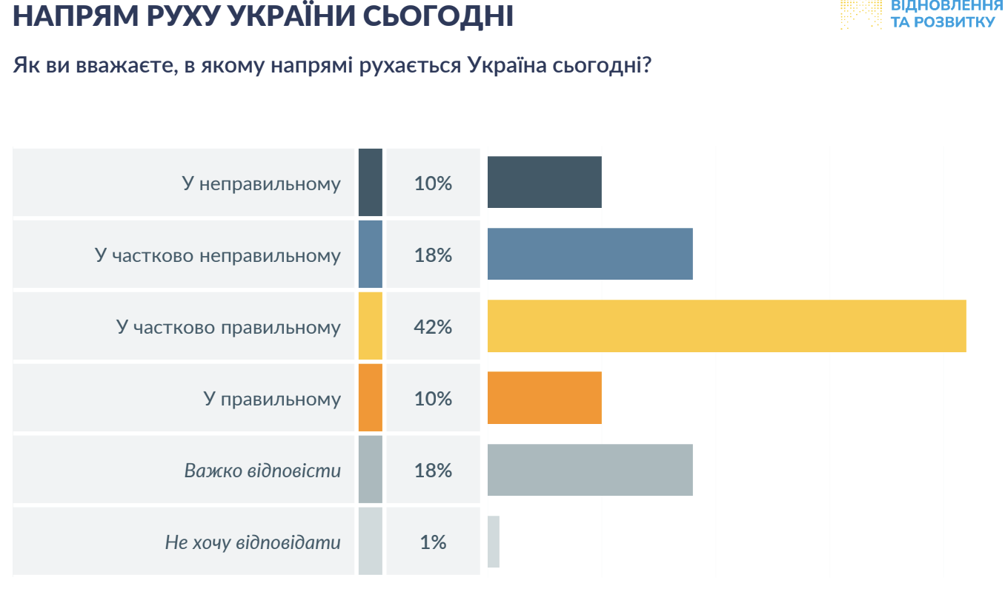
Малюнок 2. Думка мешканців Святогірської громади “Напрям руху України сьогодні” (станом
на червень 2024 року)
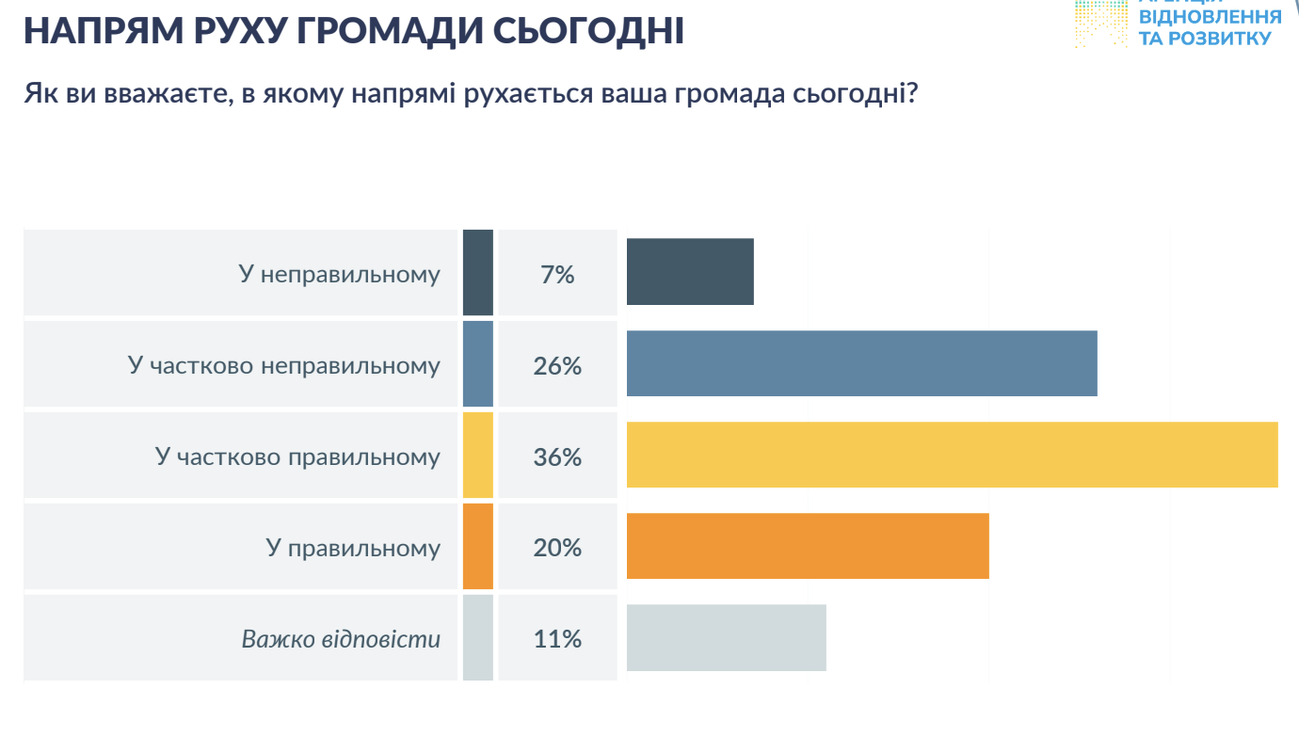Малюнок 3. Думка мешканців Святогірської громади “Напрям руху Святогірської громади сьогодні” (станом на червень 2024 року)

Суттєва частка громади висловлює патріотичне налаштування приналежності до Громади і цим пишається.
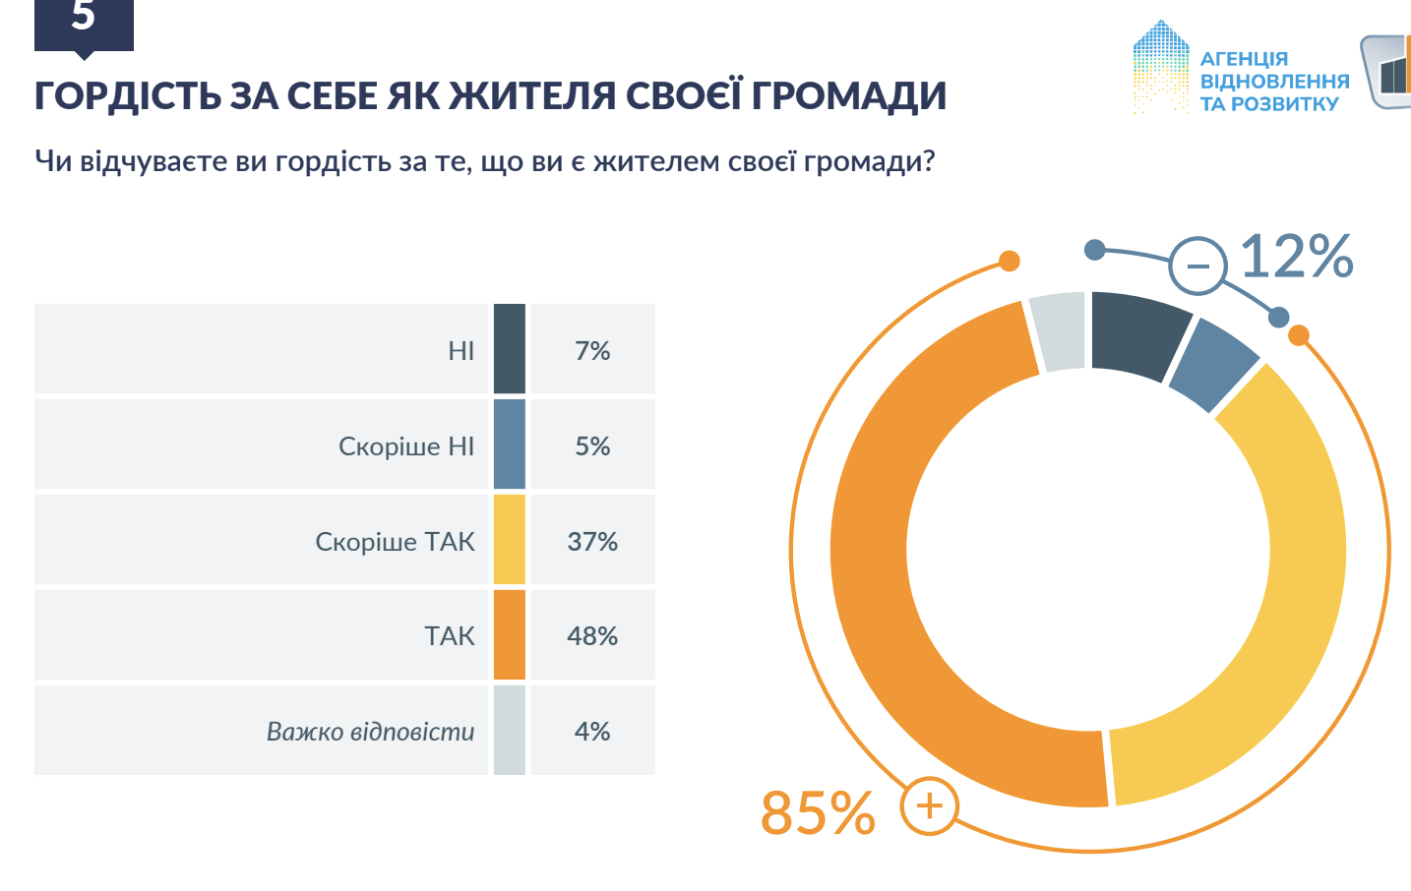
Малюнок 4.Оцінка гордості та приналежності до мешканців Святогірської громади (станом на червень 2024 року)
Досить високими балами мешканці громади оцінюють можливості в громаді для реалізації.
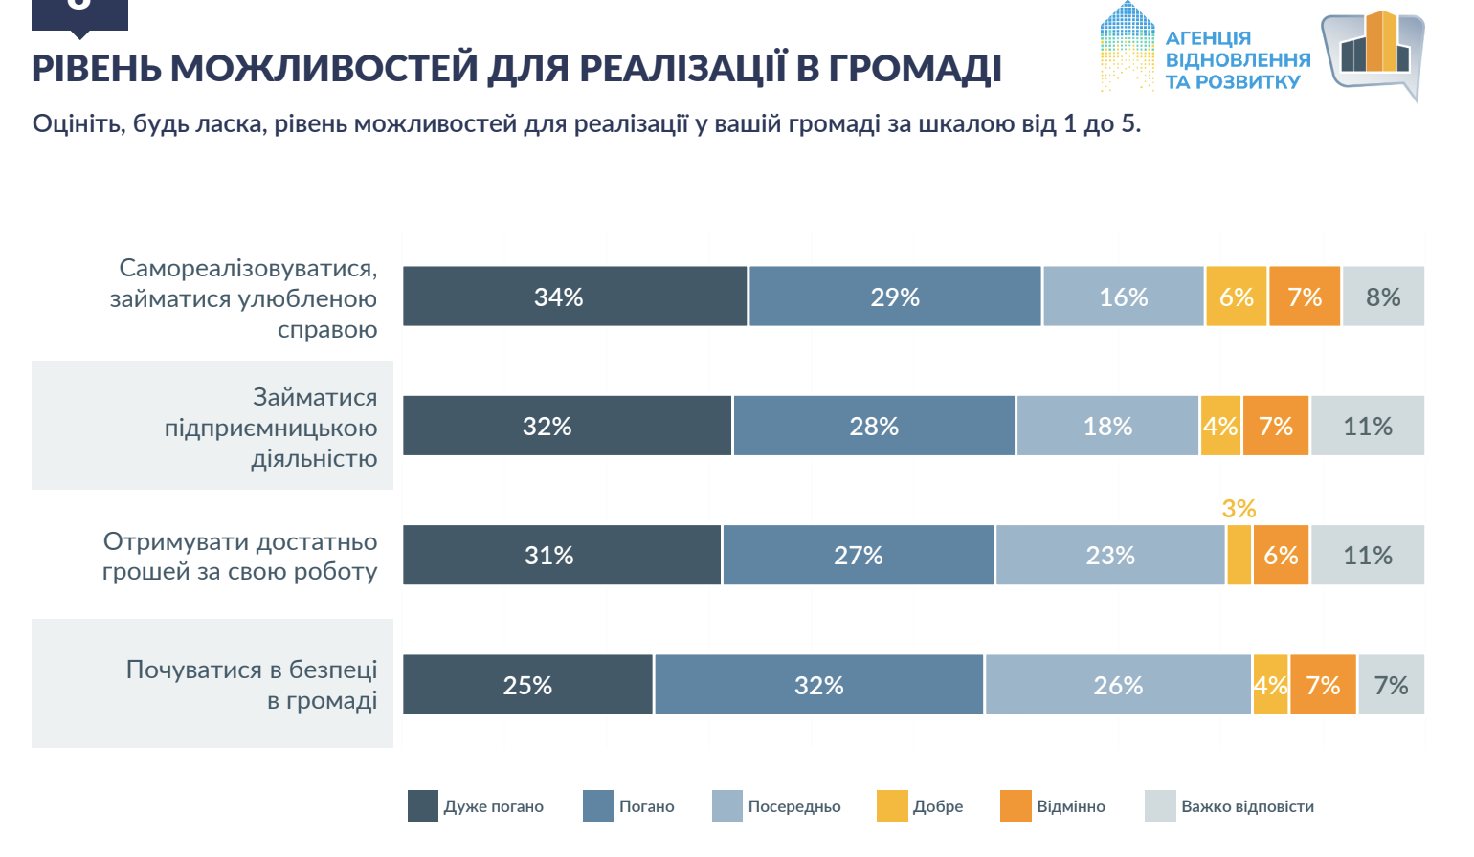
Малюнок 5. Рівень можливостей для реалізації в Святогірській громаді
(станом на червень 2024 року)

Понад 61 % опитаних вказали, що за будь яких умов не готові виїжджати з Громади.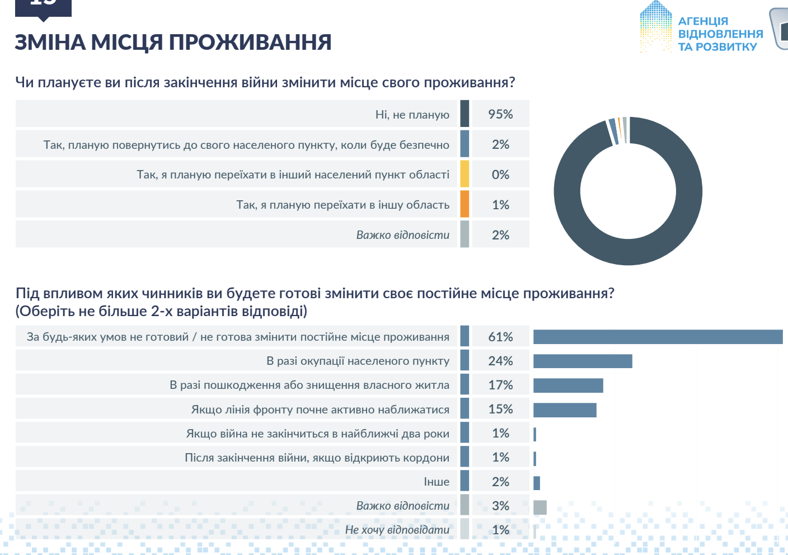
Малюнок 6. Зміна місця проживання (станом на червень 2024 року).

Незважаючи на вкрай важкі життєві умови та постійну непередбачуваність через загрозу військових дій, у більшості випадків респонденти характеризують поточну соціально-політичну ситуацію в своєму населеному пункті нейтрально, іноді навіть з ноткою оптимізму: «Стабільна нестабільність”, “живе місто”, “люди повертаються назад”; “якщо дивитися на інші села, то у нас не все так погано”, “в цілому, все добре, але хотілось би краще”; “Місто намагається жити з усіх сил. Садки працюють, школи працюють, ми працюємо”.
Частина опитаних (Святогірськ) характеризували ії як нервову та напружену: «кіпіш», «люди сидять на валізах, хтось тікає, бо кордон близько”, “маніпуляції”, “нажива на війні”, “жах”, “тривожність”, “виснаження”, “страх”, “очікування”.
- В ході обговорення даного питання респонденти акцентували увагу на змінах, які війна внесла в їх повсякденне життя і які вже стали для них сумною буденністю, оскільки «життя можливо планувати лише до наступної повітряної тривоги»: «А що завтра? Ніхто не знає що завтра”; “Живемо одним днем”.
- За ознакою віку більш оптимістично налаштовані в своїх оцінках поточної ситуації в їх місці проживання представники молоді, хоча представники середнього та старшого віку також, в цілому, сподіваються на краще.
- Наприклад, учасники груп з числа мешканців Святогірську зазначали, як позитив, що зараз їх місто/село привертає до себе набагато більше уваги з боку держави і навіть міжнародних організацій та закордонних політиків ніж це було до початку повномасштабної війни.
- Істотна частина учасників груп зазначали, що спостерігають у своєму повсякденному житті за процесом адаптації себе і свого оточення до теперішнього життя в обставинах постійної зовнішньої загрози, нестабільності та непередбачуваності обставин: «Чим більше гремить, тим більше страху. І ніякої надії на майбутнє”; «Все люди обнулились. В плане одежды – все равно что одел, в плане еды – лишь бы не голодный, в плане отдыха – какой там сейчас отдых, обойдусь. Люди настолько обнулились в плане всего, им ничего не интересно, лишь бы было тихо и мирно»
- А от поодинокі учасники груп, які найбільш постраждали від наслідків російської агресії, в своїх оцінках поточної ситуації в їх населеному пункті були налаштовані вкрай песимістично та навіть деприсивно. Так, вони зазначали, що потребують допомоги, почувають себе вкрай самотньо, ім здається, що «їх лишили сам на сам з проблемами, які вони не в змозі вирішити», «про них не піклується місцева влада», «їх не помічають», «про них забули».
- Окрім мешканців відповідних населених пунктів також в роботі фокус-груп брали участь й представники ВПО (переважно учасники груп, що проводилися у Святогірську). У більшості випадків це переселенці з прилеглих сіл або місцеві мешканці, що втратили власне житло та отримали тимчасовий прихисток у друзів чи родичів або орендують житло у місті.
- Згідно наданих відповідей опитаних, взаємодія та інтеграція ВПО з місцевим населенням відбувається у більшості випадків добре: місцеві мешканці налаштовані до ВПО доброзичливо, відкрито, намагаються всіляко допомогти їм: “Ми дружимо, це такі ж самі люди, як і ми”; “Так, як нас приймали в інших містах, так і ми намагаємось людей тепло приймати”; “Ми ставимось до людей по-людськи. Чим можемо, тим ділимось”.
- З моменту початку повномасштабного російського вторгнення респонденти побачили у своєму місті/селі наступні зміни, що у більшості випадків співпадають, згідно наданим ними відповідям:

Таблиця 9. Найчастіші відповіді респондентів опитування в Святогірській громаді (станом на червень, 2024 рік)

Позитивні зміни:  - Люди стали більш дружніми, добрішими одне до одного, “відкритими до спілкування”.  - “Почала скрізь звучати українська мова. І коли тобі в маршрутці хтось каже «Добрий дєнь» російською, то це стало чути дуже неприємно”.  - Зростання уваги до даних населених пунктів з боку державної та місцевої влади, міжнародних організацій, благодійних фондів та іноземних політиків, якої місцеві мешканці не спостерігали до війни.  - Відбудова пошкоджених об’єктів, споруд. | Точка зору переважної більшості учасників груп
Негативні зміни:  - Зменшення населення через масовий від’їзд.  - Зросла напруга, високий рівень тривожності, з огляду на розташування населених пунктів на прикордонні або недалеко від лінії фронту.  - “Часті повітряні тривоги, через що люди живуть у постійній напрузі, бояться.  - “У багатьох дітей виникають психологічні хвороби через війну. Діти не пристосовані до соціуму, бо сидять через тривоги постійно вдома”.  - “Розбита інфраструктура, в тому числі й критична, пусті двори”.  - Недостатня кількість бомбосховищ, укриттів.  - Заміновані споруди, житло, прилеглі території, пляжі тощо. | Точка зору переважної більшості учасників груп

Розділ 2. SWOT-аналіз
В рамках напрацювання Стратегії розвитку Громади було проведено SWOT-аналіз. Передусім, він ґрунтується на одній із стратегічних сесій з керівництвом громади, але включає також думки мешканців, зібраних під час опитування громадської думки, фокус-групових досліджень та зустрічей із зацікавленими сторонами, передусім – з представниками бізнесу.

Таблиця 24. Результати SWOT-аналізу сильних, слабких сторін Громади, можливостей і загроз

Сильні сторони (S) | Слабкі сторони (W)
- Святогірськ входить до Списку історичних населених місць України, що надає йому особливий статус з 2001 року.  - Святогірська загальноосвітня школа асоційована при ЮНЕСКО з 1965 року, що підкреслює важливість освіти у громаді.  - Наявність військового шпиталю дозволяє проводити заходи з реабілітації, що є цінним для громади.  - На території громади знаходяться об'єкти культурної спадщини державного значення, такі як пам'ятник кубізму Лавра XVI століття та історико-архітектурний заповідник.  - У громаді є місця для потенційного створення компактного проживання для внутрішньо переміщених осіб, що сприяє залученню робочих кадрів.  - Озеро Бане є перспективним місцем для організації сімейного відпочинку.  - Природнє розмаїття громади, зокрема, ландшафт і розташування на березі річки, створює можливості для рекреаційного розвитку.  - Існує проєкт створення майданчику для підготовки олімпійського резерву, який підтримується на обласному рівні та пройшов громадські обговорення.  - Завдяки привабливому ландшафту в громаді проводяться велоперегони та веломаршрути, такі як маршрут Святогірськ-меморіал-Тетяновка та Сидорово-Пришиб.  - На території природно-заповідного фонду існує потенціал для облаштування лижних маршрутів.  - Громада приваблює внутрішньо переміщених осіб з різних регіонів України, що сприяє її демографічному розвитку.  - У громаді є туристичні атракції, такі як Мотузковий парк, риболовний спорт, байдарки, спортивне орієнтування в лісі та щорічний фестиваль байкерів.  - Багата історико-архітектурна та духовна спадщина створює умови для розвитку системи національно-патріотичного виховання.  - Сприятливі кліматичні умови підтримують розвиток сільського господарства.  - Місцевий малий бізнес має значний досвід у сфері регіонального туризму, зокрема організації турів вихідного дня та відпочинку на річці.  - Наявність історико-архітектурного опорного плану та рекреаційних ресурсів сприяє розвитку громади.  - Існують перспективи для розвитку зеленої енергії.  - Географічне положення громади, яке включає річки, озера, хвойні ліси та дубовий гай, створює рекреаційний потенціал та сприятливі умови для відновлення здоров'я.  - На території громади пролягає Юзівське родовище сланцевого газу, співпраця з Нафтогазом з цього питання почалась у 2019 році.  - Велика кількість земель сільськогосподарського призначення дозволяє реалізовувати проєкти, такі як лавандове поле в Маяках та база «Святогірська коза».  - Вирощування цілющих трав для аптек є перспективним напрямком розвитку громади.  - Територія громади входить до складу Національного природного парку "Святі гори".  - Святогірська Свято-Успенська Лавра, чоловічий монастир, є важливим об'єктом культурної спадщини.  - Розвинена система туристичних об'єктів включає оздоровчий дитячий табір «Перлина Донеччини», центр реабілітації дітей-сиріт «Смарагдове місто» та дитячий табір «Шоколад».  - Зручне транспортне сполучення забезпечується електричкою Ізюм-Святогірськ-Лиман, яка курсує двічі на день.  - Населений пункт Долина знаходиться на транспортній артерії Донецьк-Харків. | - Забруднення річки Сіверський Донець  - Є потреба в розбудові елеваторів. Найближчі в Рай-Олександрівці та Харківській області.  - Обмеження управління територією громади через розташування Природно-заповідного парку «Святі гори».  - Демографічні показники. Відсутність кваліфікованих кадрів.  - У Святогірську немає сімейних лікарів. Один лікар зі Слов’янську працює на Маяківський округ (3-4 села)  - У громаді немає закладів другого рівня охорони здоров’я.  - У громади дуже обмежений фонд земель комунальної власності в межах населених пунктів для здійснення житлової забудови. Немає земель для розміщення промислових підприємств.  - Відсутність Комплексного плану  просторового розвитку ТГ,  Відсутність Програми комплексного відновлення  - на сьогодні зруйновані та пошкоджені автодороги, тротуари, бази відпочинку, готелі, тощо  - Реформа охорони здоров'я 2013 року вплинула на сільські населені пункти та малі міста (віддалення послуг вторинної допомоги відсутність вузьких спец)  - Близьке розташування до лінії фронту (23 км) /кордонів з росією  - Складна логістика/пошкодження логістичних об'єктів через війну  - Критична демографічна ситуація  - Дуже малий міський бюджет  - Велика площа потенційно замінованих територій  - Велика кількість зруйнованого житла та об'єктів критичної інфраструктуру  - Реформа освіти ( закриття закладів освіти)  - Відтік кваліфікованих кадрів за межі області  - Відтік населення з громади через військовий стан  - Негативний вплив на розвиток туристичного бізнесу війни  - Закриття дитячих садочків  - Зруйнований міст через річку Сіверський  Донець у с. Богородичне  - Зруйнована залізнична станція "Святогірськ"  - Територія громади входить до складу  національного природного парку  - Відсутній житловий фонд для розміщення ВПО
Можливості (O) | Загрози (T)
- Обслуговування жителів сусідніх населених пунктів інших громад, таких як с.Ярова Лиманської ТГ та с.Студенок Оскільської ТГ Харківської області.  - Розвиток регіонального туризму (ДО+ЛУ+ХА) завдяки наявним природним ресурсам та культурній спадщині.  - Підвищення якості життя через створення місць компактного проживання для внутрішньо переміщених осіб та розвиток малих підприємств.  - Інфраструктурні проекти, такі як розбудова рекреаційних об’єктів та майданчику для підготовки спортсменів олімпійського резерву.  - Реабілітація військових в медичних, санаторних закладах та завдяки природним факторам.  - Оздоровлення дітей з різних областей України та суміщення з реабілітаційними заходами.  - Поєднання «зеленого» сільського господарства та привабливості туризму і реабілітації  - Великі площі сільськогосподарського призначення дозволяють зонувати с/г переробку та високотехнологічну легку та харчову промисловість та туризм і рекреаційні зони.  - Ландшафт та географічне розташування сприятливе для розвитку альтернативної енергетики (в першу чергу, вітроенергетика)  - Громада має побратимські відносини з м. Істон, штат Коннектиктук та м. Ешланд, штат Орегон, США та отримує допомогу для комунальних підприємств, с/г.  - Громада розвиває співробітництво з Хмельницькою областю для обміну людей, ідей, ресурсів. Є потенціал співпраці з Дніпром та Харковом. | - Військові дії, близьке розташування до лінії фронту, пошкодження інфраструктури та оголошена евакуація.  - Економічні труднощі, зокрема відтік населення та зупинка логістики у зимовий період через стан доріг.  - Демографічні проблеми, включаючи відтік кваліфікованих кадрів та критичну демографічну ситуацію.  - Негативний вплив війни на туризм, зокрема зруйнування туристичної інфраструктури.  - Обмеження туризму та сільського господарства через мінування.  - На території громади зруйновані та/або пошкоджені виробництва, які не мають зараз доступу до фінансів для відновлення.  - Населені пункти Долина, Краснопілля, Мазанівка, Богородичне дуже сильно пошкоджені, а жителі евакуювалися та понад 80% з них отримали сертифікати на купівлю житла в новому місці.  - По території громади знаходяться окремі знищені, пошкоджені та аварійні об’єкти, власники яких не виходять на зв’язок та не займаються управлінням майном.  - Пошкодження мосту в н.п. Богородичне обмежує автомобільний зв’язок зі Святогірськом.  - Статус та майбутнє Святогірської Лаври не визначено, проте її вплив на майбутнє громади досить значний.

Розділ 3. Сценарії розвитку Громади
У рамках підготовки Стратегії Громади варто розглянути три можливі сценарії розвитку:
інерційний, що формується на основі припущень, що протягом тривалого часу вплив
зовнішніх і внутрішніх факторів на стан громади залишиться незмінним, оптимістичний
та песимістичний.

Сценарії майбутнього розвитку громади

 | Інерційний сценарій | Оптимістичний сценарій | Песимістичний сценарій
Безпека | Військові дії продовжуються досить активно, сусідні території залишаються окупованими  Розмінування триває поступово, але займає досить тривалий час | Війна закінчилася та воєнна загроза мінімальна, навколишні території деокуповані  ДСНС та міжнародні організації розгорнули місії по демінуванню громади та провели цю роботу відносно швидко | Війна продовжується активно або продовжуються обстріли на постійній основі  Розмінування затягується, територія громади не в пріоритеті або доступ до неї обмежений
Відновлення  та  євроінтеграція | Публічні ресурси, направлені на відновлення доступні, але сильно обмежені, а їх залучення відбувається на конкурсній основі  Пріоритетами для відновлення залишаються виключно критична інфраструктура для підтримки життєдіяльності та стійкості  В громаду повертаються жителі, але не приїжджають туристи та ВПО з інших територій | Пріоритет держави та міжнародних партнерів на відновлення громад, що напряму постраждали від війни (в т.ч., деокуповані)  Жителі громади вірять в її майбутнє та повертають. ВПО з сусідніх громад (напр, Луганська область, Слов’янськ) вибирають Святогірськ для життя | Пріоритетом для відновлення за рахунок публічних коштів стають території «правобережжя» України
Приватний  капітал | Бізнес відновлює свою діяльність здебільше самостійно або за рахунок грантової допомоги, проте кредитні кошти майже недоступні  Загалом економічна ситуація залишається складною: втрата персоналу, обмеження доступу до кредитів, пошкодження логістики  Фокус держави та партнерів направлений на самозайнятість | Доступне страхування ризиків, спеціальні кредитні програми, спеціальні економічні зони та/або інші значні стимули для приватного сектору  Готельний та загалом туристичний бізнес розвиваються, в основному, за рахунок регіонального туризму та місії з відновлення | Святогірськ та навколишні території не мають приватних інвестицій через високі ризики та інші обмеження

Розділ 4. Стратегічне бачення розвитку Громади
На основі проведеного аналізу думок мешканців Святогірської громади, можна сформулювати наступне:
Стратегічне бачення розвитку Святогірської громади
ВАРІАНТ 1. Святогірська громада прагне відновитися та стати безпечним, комфортним, екологічно свідомим і процвітаючим місцем для проживання, роботи та відпочинку. Громада буде відновлюватися на основі сталого розвитку, дотримуючись екологічних стандартів у всіх сферах життя, сприяти розвитку туризму, рекреаційної діяльності, місцевого бізнесу та креативних індустрій. Пріоритетом стане не лише відновлення та розбудова інфраструктури, включаючи транспортну та соціальну інфраструктуру, створення нових робочих місць для мешканців, але й впровадження сучасних екологічних технологій, що сприятимуть збереженню навколишнього середовища та мінімізації впливу на екосистеми. Ми прагнемо досягти високого рівня соціальної згуртованості, забезпечити доступ до якісних медичних, освітніх та культурних послуг, інтегрувати внутрішньо переміщених осіб та залучати молодь до активної участі в житті громади з урахуванням принципів безбарʼєрності та екологічної відповідальності. Святогірська громада стане прикладом успішного відновлення та розвитку для інших територій, використовуючи свої унікальні природні та культурні ресурси як основи для економічного процвітання.
ВАРІАНТ 2. "Святогірськ — безпечна, процвітаюча та екологічно орієнтована громада відродження, де гармонійно поєднуються унікальна природна та культурна спадщина з сучасною, екологічно стійкою інфраструктурою, розвиненим туризмом та активною, екологічно свідомою громадою. Місце, де кожен мешканець відчуває підтримку, можливості для розвитку та гордість за свою землю, сприяючи сталому розвитку та добробуту майбутніх поколінь".
Таке стратегічне бачення відображає прагнення Святогірської громади до відродження та процвітання, спираючись на свої унікальні ресурси та потенціал. Це бачення також підкреслює важливість екологічних стандартів у всіх аспектах відновлення та розвитку Святогірської громади, відображаючи прагнення до сталого і збалансованого використання ресурсів, що забезпечує добробут нинішніх та майбутніх поколінь.Воно слугує орієнтиром для всіх подальших дій та рішень, об'єднуючи мешканців навколо спільної мети та забезпечуючи напрямок для сталого розвитку в майбутньому.
Таким чином головними стратегічними напрямками відновлення та розвитку до кінця 2027 року стають безпека, економіка, соціальна інфраструктура, інтеграція.
- Повернення безпеки та умов для сталого розвитку: Громада прагне відновити безпечне середовище для проживання та розвитку, зокрема шляхом розмінування, відбудови критичної інфраструктури та забезпечення стабільного водо- і теплопостачання.
- Нова економіка та створення робочих місць: Основою економічного відновлення мають стати туризм, креативні індустрії, місцевий бізнес. Необхідно залучити інвесторів та підтримати місцевих підприємців.
- Відновлення та забезпечення зразкових послуг в Донецькій області: Відновлення та створення нових соціальних, культурних, медичних і освітніх закладів, що сприятимуть підвищенню якості життя в громаді для гостей та постійних мешканців.
- Інтеграція ВПО та залучення мешканців до процесу відновлення: Створення умов для комфортної інтеграції внутрішньо переміщених осіб у громаду та активна участь мешканців у процесах відновлення.
В процесі стратегічного розвитку Святогірської громади ми будемо дотримуватися кількох ключових принципів, що забезпечують комплексний та сталий підхід до розвитку. Зокрема, наша стратегія базуватиметься на таких засадах:
- Принцип екологічності: Прагнемо забезпечити збереження природних ресурсів Святогірської громади, враховуючи екологічний вплив усіх проєктів та ініціатив. Використання сталих практик, відновлюваних джерел енергії, та заходів щодо зменшення викидів дозволить зберегти природне середовище Святогірська для майбутніх поколінь.
- Принцип безбар'єрності: Ми створюватимемо простір, доступний для всіх мешканців Святогірська, включаючи людей з обмеженими можливостями. Інфраструктурні проєкти будуть розроблені з урахуванням універсального дизайну, що забезпечує рівні можливості для всіх мешканців громади.
- Принцип відкритості: Залучення громади до прийняття рішень та реалізації проєктів є важливою складовою нашої стратегії. Прозорість у процесі управління, звітності та розподілу ресурсів сприятиме формуванню довіри між владою та мешканцями.
- Принцип орієнтованості на генерування бюджету: Ми прагнемо до фінансово збалансованого розвитку, де реалізовані проєкти не тільки відповідають потребам громади, але й сприяють генеруванню доходів до Святогірської громади. Стратегічно важливі ініціативи будуть спрямовані на розвиток економічного потенціалу громади, що дозволить забезпечити стабільний фінансовий потік та сприяти самодостатності Святогірська.
Ці принципи допоможуть забезпечити гармонійний розвиток Святогірської громади, враховуючи потреби мешканців, збереження природних ресурсів та економічну стійкість.

Розділ 5. Стратегічні та оперативні цілі розвитку Громади до кінця 2027 року
Розробка стратегічного плану розвитку Святогірської МТ громади ґрунтується на глибокому аналізі поточних викликів, потреб та можливостей, а також на тісній взаємодії з місцевими жителями. Цей план є дорожньою картою, що спрямовує громаду на шлях відновлення та сталого розвитку в умовах постконфліктної ситуації. Громада обрала оптимістичний сценарій, що передбачає не тільки відновлення критичної інфраструктури, але й закладає підвалини для економічного зростання, соціальної стабільності та інтеграції всіх верств населення. Визначені стратегічні та оперативні цілі забезпечують напрямок та конкретні кроки для досягнення довгострокового бачення розвитку громади.
Святогірська МТ громада має значний потенціал для відновлення та розвитку, але цей процес вимагає систематичного підходу, який враховує всі аспекти життя громади. Стратегічні цілі, сформульовані нижче, відповідають ключовим потребам мешканців і спрямовані на створення стабільної, безпечної та економічно процвітаючої громади, здатної адаптуватись до викликів сьогодення та стати прикладом успішного відновлення для інших територій.
Операційні цілі ми свідомо розділили на три періоди (короткий, середній і довгий), що дозволяє гнучко реагувати на зміни ситуації та забезпечити сталий розвиток Святогірської МТ громади у перспективі.
Стратегічна Ціль 1: Повернення безпеки та умов для сталого розвитку
Операційні завдання:
- Забезпечення розмінування територій.
- Відновлення критичної інфраструктури (газопостачання, водопостачання, опалення, транспортна логістика тощо).
- Впровадження системи раннього оповіщення та укриттів у кожному населеному пункті громади.
- Розбудова системи управління кризовими ситуаціями для забезпечення швидкої реакції на потенційні загрози.
Операційні цілі:
Короткий термін (1-2 роки):
  - Завершення розмінування територій, призначених для цивільного використання.
  - Відновлення систем та умов для забезпечення газо-, водо- та теплопостачання у місті Святогірську та селах у складі громади.
  - Встановлення системи раннього оповіщення та створення укриттів у населених пунктах громади.
Середній термін (3-5 років):
  - Повне відновлення транспортної логістики в громаді.
  - Вдосконалення системи управління кризовими ситуаціями.
Довгострокова перспектива (5-10 років):
  - Створення ефективної інфраструктури для забезпечення стабільності та безпеки в громаді, яка зможе протистояти будь-яким потенційним загрозам.
  - Розвиток умінь та навичок мешканців громади реагувати на загрози та кризові ситуації.

Стратегічна Ціль 2: Нова економіка та створення робочих місць
Операційні завдання:
- Залучення інвестицій для відновлення та розвитку туристичного сектору.
- Забезпечення швидкісного залізничного пасажирського зв’язку Святогірської громади з рештою території України.
- Розбудова елементів сервісного та іншого елементів економіки громади з орієнтацією на військовослужбовців, членів їх родин, логістично-транспортне забезпечення.
- Створення нового та посилення наявного сектору місцевого бізнесу, створення нових робочих місць в рекреації, реабілітації, догляду та інших нових для громади галузях на базі малого та середнього бізнесу, розвиток місцевих ремесел та креативних індустрій.
- Проведення інформаційно-іміджевої кампанії про Святогірську громаду, яка відновлюється та запрошує, у тому числі через створення нових матеріалів, створення сучасного бренду громади, оновлення гербу та символів, наповнення фото та відео-матеріалами тощо, залучення коштів для просування громади на національному та міжнародному рівні для різних цільових аудиторій.
Операційні цілі:
Короткий термін (1-2 роки):
  - Розробка програми залучення інвестицій у туристичний сектор.
  - Створення грантових програм для підтримки місцевого бізнесу.
  - Підготовка проєктноної документації та здійснення фінансових обрахунків для інфраструктурних та інших проектів.
  - Початок відновлення туристичних об’єктів, оновлення мапи магнітів громади, проведення підготовчих робіт
Середній термін (3-5 років):
  - Відновлення та розвиток ключових туристичних об’єктів.
  - Створення нових робочих місць у сфері туризму та малого бізнесу.
  - Запуск креативних індустрій у громаді.
Довгострокова перспектива (5-10 років):
  - Перетворення Святогірської громади на туристичний та оздоровчий центр регіону.
  - Проведення значних подій, які стануть магнітами для значної кількості відвідувачів
  - Розширення ремісничого та креативного сектору, створення нових можливостей для місцевих підприємців.

Стратегічна Ціль 3: Відновлення та забезпечення зразкових послуг в Донецькій області
Операційні завдання:
- Відновлення роботи та будівництво сучасної інфраструктури освітніх закладів (школи, дитячі садки, спортивні заклади).
- Відновлення роботи медичних закладів та забезпечення доступу до якісних медичних послуг.
- Створення закладів творчості та дозвілля для дітей та молоді, гостей громади та людей літнього віку, розширення можливостей для культурного розвитку та дозвілля всіх вікових груп.
- Забезпечення потреб відпочиваючих, гостей громади, членів сімей та родин військовослужбовців, інтеграція та згуртованість.
- Зростання кваліфікації, матеріального та технічного забезпечення фахівців, надавачів послуг в Святогірській громаді на базі комунальних, державних, приватних та громадських закладів, залучення до роботи в громаді необхідної кількості спеціалістів.
Операційні цілі:
Короткий термін (1-2 роки):
  - Відновлення основних освітніх та медичних закладів.
  - Створення центрів гуманітарної допомоги та соціальної підтримки.
  - Розбудова спроможності ОГС надавати послуги, у тому числі за рахунок залучення коштів на національному та міжнародному рівні.
Середній термін (3-5 років):
  - Розбудова центрів творчості та дозвілля для дітей та молоді.
  - Вдосконалення медичної інфраструктури, відкриття нових лікарень та аптек.
  - Організація регулярних культурних заходів для мешканців громади.
Довгострокова перспектива (5-10 років):
  - Створення повноцінної мережі закладів освіти, медицини та культури, які будуть відповідати високим стандартам якості та забезпечувати потреби громади.
Стратегічна Ціль 4: Інтеграція та залучення мешканців
Операційні завдання:
- Створення програм інтеграції ВПО в Святогірську громаду та забезпечення їх соціальної підтримки.
- Залучення громадськості до процесів відновлення через створення ініціативних груп та проведення регулярних зустрічей з місцевою владою.
- Розробка та впровадження програм соціальної адаптації та перекваліфікації для мешканців громади.
- Підвищення рівня громадянської активності через освітні та інформаційні кампанії.
Операційні цілі:
Короткий термін (1-2 роки):
  - Створення центрів підтримки та адаптації для ВПО різних форм власності та залучення фінансування.
  - Організація регулярних зустрічей громади з місцевою владою для розробки та імплементації галузевих планів відновлення.
Середній термін (3-5 років):
  - Впровадження програм перекваліфікації та соціальної адаптації для мешканців громади.
  - Залучення молоді до активної участі у громадських ініціативах.
Довгострокова перспектива (5-10 років):
  - Розвиток інтеграційних програм, що забезпечують гармонійне співіснування всіх верств населення.
  - Зміцнення соціальної згуртованості та громадянської активності в громаді.

Висновки та рекомендації

Стратегія розвитку Святогірської міської територіальної громади є комплексним документом, що поєднує в собі прагнення до стабільного розвитку, відновлення та процвітання. Визначені цілі відображають потреби та пріоритети мешканців, акцентуючи увагу на безпеці, економічному розвитку, соціальній інтеграції та покращенні якості життя. Реалізація цих цілей потребує координації зусиль на місцевому, регіональному та національному рівнях, залучення ресурсів та інвесторів, а також активної участі громади. Рекомендовано розробити План реалізації Стратегії розвитку Святогірської МТГ та програму моніторингу реалізації проєктів, з визначенням показників та індикаторів виконання. Зокрема варто звернути суттєву увагу на розбудову спроможності професійних команд щодо залучення фінансування та управління коштами спрямованими на відновлення та розвиток Громади.
Планування та впровадження цих заходів стануть фундаментом для відродження громади та створення стійкої бази для її подальшого розвитку. Святогірська громада має потенціал стати зразком успішного відновлення та інтеграції для інших постконфліктних територій, що слугуватиме позитивним прикладом для регіону та країни в цілому.
Для реалізації стратегії наступними кроками мають стати складання плану заходів, визначення індикаторів та засобів вимірювання, утворення стратегічного комітету з впровадження стратегії з урахуванням особливості проживання мешканців Святогірської громади в різних громадах України та закордоном, а також необхідності інтеграції ВПО з інших територій до розвитку Святогірської громади.

